**Отчет**

**по результатам проведенной независимой оценки качества оказания услуг организациямигосударственных и муниципальных детско-юношеских спортивных школ Кабардино-Балкарской Республики в 2017 году**

1. **Цель и содержание независимой оценки качества оказания услуг организациями государственных и муниципальных детско-юношеских спортивных школ.**

Независимая оценка качества оказания услуг организациями государственных и муниципальных детско-юношеских спортивных школ (далее – НОКОУОГ и МДЮСШ) является одной из форм общественного контроля и проводится в целях предоставления гражданам информации о качестве оказания услуг организациями государственных и муниципальных детско-юношеских спортивных школ (далее – ГиМДЮСШ), а также в целях повышения качества их деятельности.

1. **Область применения.**

НОКО УО ГиМДЮСШ осуществляется в целях:

1. повышения качества и доступности услуг ГиМДЮСШ для потребителей;
2. улучшения информированности потребителей о качестве деятельности организаций, оказывающих услуги в государственных и муниципальных детско-юношеских спортивных школах;
3. стимулирования повышения качества деятельности организаций государственных и муниципальных детско-юношеских спортивных школ.

Использование результатов НОКО УО ГиМДЮСШ способствует:

1. принятию потребителями услуг обоснованного решения при выборе конкретной организации государственных и муниципальных детско-юношеских спортивных школ для получения необходимой услуги;
2. установлению коммуникаций между организациями ГиМДЮСШи потребителями услуг;
3. разработке и реализации планов по улучшению качества работы организаций ГиМДЮСШ.

В целях создания условий для проведения независимой оценки качества деятельности организаций, оказывающих услуги в сфере ГиМДЮСШ сформирован Общественный Совет при Министерстве спорта Кабардино-Балкарской Республики. Общественный Совет при Министерстве спорта КБР утвердил переченьорганизаций, подлежащих НОКО в 2017 году, в который вошли 46государственных и муниципальныхдетско-юношеских спортивных школ(протоколы №1,2 от 14 марта 2017 года).

Функции организации-оператора НОКО возложенына Государственное бюджетное учреждение Кабардино-Балкарской Республики «Центр мониторинга и статистики образования» Минобрнауки КБР.

1. **Нормативно-правовые и инструктивно-методические материалы для проведения НОКО**УО ГиМДЮСШ.

1. Федеральный закон от 29.12.2012 № 273-ФЗ [«Об образовании в Российской Федерации» .](http://www.minobr.orb.ru/ocenkaobr/2014-273-fz-fed.doc)

2. Федеральный закон от 21.07.2014 № 256-ФЗ [«О внесении изменений в отдельные законодательные акты Российской Федерации по вопросам проведения независимой оценки качества оказания услуг организациями в сфере культуры, социального обслуживания, охраны здоровья и образования».](http://www.minobr.orb.ru/ocenkaobr/2014-256-fz-fed.doc)

3. Указ Президента РФ от 07.05.2012 № 597 [«О мероприятиях по реализации государственной социальной политики».](http://www.minobr.orb.ru/ocenkaobr/2014-597-ukaz-fed.doc)

4. Постановление Правительства РФ от 10.07.2013 № 582 [«Об утверждении правил размещения на официальном сайте образовательной организации в информационно-телекоммуникационной сети «Интернет» и обновления информации об образовательной организации».](http://www.minobr.orb.ru/ocenkaobr/2014-582-fed.doc)

5. Постановление Правительства РФ от 05.08.2013 № 662 [«Об осуществлении мониторинга системы образования».](http://www.minobr.orb.ru/ocenkaobr/2014-662-fed.doc)

6. Приказ Рособрнадзора от 29 мая 2014 г.№785«Об утверждении требований к структуре официального сайта образовательной организации в информационно - телекоммуникационной сети «Интернет» и формату представления на нем информации».

1. Распоряжение Правительства Кабардино-Балкарской Республики №458-РП от 13.09.2016 года.
2. [Методические рекомендации по проведению независимой оценки качества образовательной деятельности организаций](http://www.minobr.orb.ru/ocenkaobr/metod-rek-141013.pdf), осуществляющих образовательную деятельность (утв. заместителем Министра образования и науки Российской Федерации А.Б. Повалко 1апреля 2015 года № б/н).
3. Методические рекомендации по расчету показателей независимой оценки качества образовательной деятельности организаций, осуществляющих образовательную деятельность (Письмо Минобрнауки РФ от 14.09.2016 г № 02-860).
4. Методические рекомендации по улучшению работы официальных сайтов образовательных организаций Кабардино-Балкарской Республики.

**Объектисследования -** качество деятельности 46 государственных и муниципальных детско-юношеских спортивных школ Кабардино-Балкарской Республики.

**Предметом исследования** является выявление уровня удовлетворенности населения качеством услуг, оказываемых организациями ГиМДЮСШ.

## Методика и инструментарий исследования.

В задачу проведения независимой оценки входило получение разнообразной информации с использованием различных форм и методов. Независимая оценка, как исследование, включала в себя совокупность методов социологического исследования и пакет разработанных инструментов, которые позволили получить информацию комплексно.

В рамках данной независимой оценки были проведены:

- мониторинг сайтов государственных и муниципальных детско-юношеских спортивных школ на предмет соответствия требованиямк структуре официального сайта в информационно-телекоммуникационной сети «Интернет» (*максимальный балл- 69*);

- заполнение организацией-оператором анкет по каждой организации по 2 основным группам показателей:

1. Показатели, касающиеся открытости и доступности информации об организациях, осуществляющих образовательную деятельность(4 показателя).
2. Показатели, касающиеся комфортности условий, в которых осуществляется образовательная деятельность (7 показателей).

(*максимальный балл по двум группам показателей – 110*);

- анкетирование **20 000**потребителей образовательных услуг - для выявления позиций, мнений потребителей о качестве предоставляемых услуг по четырем основным блокам критериев:

1. Открытость и доступность информации об организации и ее деятельности.
2. Комфортность условий, в которых осуществляется деятельность.
3. Доброжелательность, вежливость и компетентность работников организации.
4. Общее удовлетворение качеством образовательной деятельности организации.

(*максимальный балл по четырем основным блокам критериев – 160*).

Показатели каждого из критериев оценки качества деятельности организаций ГиМДЮСШ измеряются в баллах. По каждому критерию подсчитывается общая сумма баллов и определяется соответствующий уровень:

- *высокий* (В), если сумма баллов по критерию составляет 70% и более от максимально возможного балла по данному критерию;

- *средний* (С) – от 40% до 70%;

- *низкий* (Н) – менее 40%.

Результаты исследования оценки качества деятельности организаций, ГиМДЮСШ представлены в следующих разделах.

# Мониторинг соответствия сайтов требованиямк структуре официального сайта ОО в нформационно-телекоммуникационной сети «Интернет»

Концепция создания единой государственной информационной системы в сфере образования, утвержденная приказом Министерства образования и науки РФ, Федеральной службой по надзору в сфере образования и науки от 29.05.2014 г. № 785, предполагает повышение роли интернет-представительств образовательных организаций в развитии эффективности взаимодействия между организациями и потребителями образовательных услуг.

Интернет-сайты организаций должны служить площадкой для вовлечения потребителей в процесс наблюдения за процессами, происходящими в образовании, позволять наладить взаимодействие с потребителями услуг, ориентироваться на их запросы и пожелания, убедить их в высокой репутации организации и качестве предоставляемых услуг.

Для обеспечения возможности составления рейтинга сайтам организаций ГиМДЮСШ начисляются рейтинговые баллы. За соответствие сайта каждому из требований к содержанию размещаемой на нем информации, в том числе за своевременность обновления информации, начисляется 1 рейтинговый балл. Начисленные баллы суммируются, после чего формируется список образовательных организаций, в котором организации упорядочиваются по мере убывания суммы баллов.

Максимально возможное количество баллов составляет 69, что составляет 100%.

Исследование интернет-сайтов образовательных организаций проводилось методом сплошного просмотра содержимого страниц web-ресурса (скрининг наличия) с выявлением и фиксацией признаков наличия соответствующих текстов (контент-анализ), качества их содержания, удобства доступа к текстам для посетителя Интернет-сайта (анализ доброжелательности).

Следует учесть, что в ходе мониторинга сайтов учитывалась не только полнота представленной информации, но и ее актуальность. Например, если информация по финансово-хозяйственной деятельности на текущий финансовый год датирована 2016 годом и ранее, то это трактовалось как отсутствие актуальной информации, и по данному показателю выставлялась оценка «0». Оценка «0» также могла быть выставлена, даже если актуальная информация есть, но ее очень сложно найти, или она содержится как один из разделов какого-либо отчета и напрямую (в виде страницы) на сайте не представлена.

Средний показатель полноты, актуальности информации организаций ГиМДЮСШ, размещаемой на официальных сайтахпо КБР составляет 32,9%.

В целом, по итогам мониторинга сайтов,8,7% организаций ГиМДЮСШ, участвовавших в независимой оценке качества деятельности показали *высокий* уровень соответствия требованиямк структуре официального сайта, 21,7% - *средний* уровень и 69,6% - *низкий*.Причиной низкого уровня соответствия требованиямк структуре официального сайта 32 организаций ГиМДЮСШ (69,6%) является ненадлежащее исполнение ответственными должностными лицами требований законодательства в частиобеспечения открытости и доступности информации и отсутствия должного контроля со стороны руководства.

Самый низкий результат (недопустимый)у 10 организаций Минспорта КБР, снизу в рейтинге организаций (1,4 – 15,9 баллов из 69 возможных).

Все замечания, выявленные в ходе проведенния НОКО учреждений ГиМДЮСШ приведены в *приложении 1* отдельно по каждой организации.

Результаты мониторинга соответствия сайтов, организаций ГиМДЮСШ, требованиям к структуре официального сайта в информационно-телекоммуникационной сети «Интернет» в процентах более детально представлены в *таблице 1*. Результаты мониторинга соответствия требованиям размещения информации на официальном сайте организации в сети «Интернет», относительно организаций ГиМДЮСШ можно посмотреть на сайте ГБУ КБР «Центр мониторинга и статистики» Минобрануки КБР по ссылке <http://kbrcmiso.ru/>.

Рейтинг организаций Минспорта КБР по результатам мониторинга сайтов приведен в *приложении 2*.

В *диаграмме 1* представлены средние значения наполнения сайтов организаций ГиМДЮСШ Минспорта КБР.

Таблица 1

**Результаты мониторинга соответствия сайтов, организаций в сфере физической культуры и спорта, требованиям к структуре официального сайта в информационно-телекоммуникационной сети «Интернет» (в процентах)**

|  |  |  |  |  |  |  |  |  |  |  |  |  |  |  |  |
| --- | --- | --- | --- | --- | --- | --- | --- | --- | --- | --- | --- | --- | --- | --- | --- |
| № | Наименование ОО | Основ-ныесведе-ния | Струк-тура и органы управ-ления ОО | Доку-менты | Обра-зова-ние | Обра-зова-тель-ныестан-дарты | Руко-водство.  Пед.сос-тав | Матери-ально-техническое обеспечение и оснащен-ностьобразова-тельного процесса | Стипен-дии  и иные виды матери-альной  под-держки | Платные образо-ватель-ные услуги | ФХД | Вакант-ные места для приема (перевода) | Версия для слабо-видя-щих | Обнов-лениеинфор-мации на сайте | Стра-ница по вопро-сам НОКО |
| 1 | ГКУ ДОД «ДЮСШ» | 83,3 | 0 | 50 | 0 | 0 | 50 | 0 | 0 | 0 | 0 | 0 | 0 | 0 | 100 |
| 2 | ГКОУ ДОД «СДЮСШОР по греко-римской борьбе» | 100 | 20 | 42,9 | 0 | 0 | 50 | 0 | 0 | 0 | 0 | 0 | 100 | 0 | 100 |
| 3 | ГКУ КБР "ДЮСШ КБР по футболу им. А. Апшева" | 66,7 | 0 | 21,4 | 0 | 0 | 57,1 | 0 | 0 | 0 | 0 | 0 | 0 | 0 | 100 |
| 4 | ГКОУ ДОД «СДЮСШОР по дзюдо им. С.Х. Нирова» | 66,7 | 0 | 42,9 | 0 | 0 | 64,3 | 0 | 0 | 0 | 0 | 0 | 0 | 100 | 100 |
| 5 | ГКОУ ДОД "ДЮСШ" | 100 | 100 | 57,1 | 0 | 0 | 57,1 | 0 | 0 | 0 | 50 | 0 | 100 | 100 | 100 |
| 6 | ГКОУ ДОД "СДЮСШОР" | 66,7 | 0 | 42,9 | 0 | 0 | 42,9 | 0 | 0 | 0 | 0 | 0 | 0 | 0 | 100 |
| 7 | ГКУ КБР «ДЮСШ КБР по легкой атлетике, спортивной гимнастике и плаванию» | 100 | 0 | 7,1 | 0 | 0 | 0 | 0 | 0 | 0 | 0 | 0 | 100 | 100 | 100 |
| 8 | ГКУКБР «СДЮСШ по современному пятиборью и конному спорту» | 66,7 | 0 | 28,6 | 9,1 | 0 | 50 | 0 | 0 | 0 | 0 | 0 | 0 | 0 | 100 |
| 9 | ГКУ ДО «ДЮСШ по тхэквандо» | 100 | 20 | 57,1 | 54,5 | 0 | 71,4 | 0 | 0 | 100 | 100 | 100 | 100 | 100 | 100 |
| 10 | МКОУ ДОД «ДЮ шахматно-шашечный клуб «Ладья» | 83,3 | 0 | 14,3 | 0 | 0 | 50 | 0 | 0 | 0 | 0 | 0 | 100 | 100 | 100 |
| 11 | МКОУ ДОД «ДЮСШ №1» | 100 | 20 | 42,9 | 45,5 | 0 | 92,9 | 14,3 | 0 | 100 | 100 | 100 | 0 | 100 | 100 |
| 12 | МКОУ ДОД «ДЮСШ №2 по баскетболу» | 83,3 | 0 | 28,6 | 0 | 0 | 50 | 42,9 | 0 | 0 | 0 | 0 | 100 | 100 | 100 |
| 13 | МКОУ ДОД «ДЮСШ №3» | 16,7 | 0 | 21,4 | 0 | 0 | 0 | 0 | 0 | 100 | 100 | 0 | 100 | 0 | 100 |
| 14 | МКОУ ДОД «ДЮСШ №4» | 16,7 | 0 | 21,4 | 36,4 | 0 | 64,3 | 0 | 0 | 0 | 50 | 0 | 0 | 100 | 100 |
| 15 | МКОУ ДОД «Комплексная ДЮСШ» | 100 | 0 | 42,9 | 27,3 | 0 | 42,9 | 14,3 | 0 | 100 | 0 | 100 | 0 | 0 | 100 |
| 16 | МКОУ ДОД «ДЮСШ» Комитета по физической культуре и спорту г.о.Нальчик | 83,3 | 20 | 28,6 | 36,4 | 0 | 78,6 | 0 | 0 | 0 | 0 | 0 | 0 | 0 | 100 |
| 17 | МКОУ ДОД «Специализированная ДЮСШОР по футболу» Комитета по физической культуре и спорту г.о.Нальчик | 0 | 0 | 42,9 | 0 | 0 | 28,6 | 0 | 0 | 0 | 0 | 0 | 0 | 100 | 100 |
| 18 | МОУ ДОД «ДЮСШ №1» | 16,7 | 0 | 21,4 | 0 | 0 | 57,1 | 14,3 | 0 | 0 | 0 | 0 | 100 | 0 | 100 |
| 19 | МКОУ ДОД «Специализированная ДЮСШОР" г.о.Баксан | 83,3 | 0 | 42,9 | 0 | 0 | 57,1 | 0 | 0 | 0 | 0 | 0 | 100 | 0 | 100 |
| 20 | МОУ ДОД «ДЮСШ №3» г.Баксан | 100 | 20 | 100 | 90,9 | 0 | 85,7 | 42,9 | 0 | 100 | 100 | 100 | 100 | 0 | 100 |
| 21 | МБОУ ДОД «СДЮСШОР по футболу» г.о.Прохладный | 100 | 20 | 71,4 | 72,7 | 0 | 64,3 | 28,6 | 75 | 100 | 50 | 100 | 100 | 100 | 100 |
| 22 | МБОУ ДОД «СДЮСШОР по легкой атлетике» г.о.Прохладный | 100 | 0 | 50 | 0 | 0 | 0 | 0 | 0 | 0 | 0 | 0 | 0 | 0 | 100 |
| 23 | МОУ ДОД «СДЮСШОР» Баксанского муниципального района | 100 | 0 | 14,3 | 36,4 | 0 | 42,9 | 0 | 0 | 0 | 0 | 100 | 0 | 0 | 100 |
| 24 | МКУ «Комплексная ДЮСШ Баксанского муниципального района» п.Баксаненок | 50 | 0 | 21,4 | 18,2 | 0 | 21,4 | 0 | 0 | 0 | 0 | 0 | 100 | 0 | 100 |
| 25 | МКУ «Комплексная ДЮСШ» с.п. Куба | 83,3 | 0 | 14,3 | 0 | 0 | 0 | 0 | 75 | 100 | 0 | 0 | 0 | 0 | 100 |
| 26 | МКОУ «СШОР» Лескенского муниципального района | 16,7 | 0 | 0 | 0 | 0 | 0 | 0 | 0 | 0 | 0 | 0 | 0 | 0 | 0 |
| 27 | МОУ ДОД «ДЮСШ» г.о.Майского | 100 | 20 | 92,9 | 90,9 | 0 | 100 | 42,9 | 100 | 100 | 100 | 100 | 100 | 100 | 100 |
| 28 | МКОУ ДОД «ДЮСШ «Колос» Прохладненского муниципального района | 100 | 20 | 57,1 | 45,5 | 0 | 85,7 | 28,6 | 0 | 100 | 50 | 100 | 100 | 0 | 100 |
| 29 | МКОУ ДО «Специализированная ДЮСШОР г.п.Терек | 100 | 20 | 92,9 | 81,8 | 0 | 92,9 | 28,6 | 0 | 100 | 50 | 100 | 100 | 0 | 100 |
| 30 | МОУ ДОД «ДЮСШ» с.п. Дейское | 66,7 | 20 | 42,9 | 18,2 | 0 | 64,3 | 57,1 | 0 | 100 | 0 | 100 | 0 | 0 | 100 |
| 31 | МОУ ДОД «ДЮСШ с.п. Верхний Акбаш» | 83,3 | 20 | 35,7 | 36,4 | 0 | 85,7 | 14,3 | 0 | 0 | 0 | 100 | 0 | 0 | 100 |
| 32 | МОУ ДОД «ДЮСШ» с.п. Урожайное | 50 | 0 | 28,6 | 0 | 0 | 0 | 0 | 0 | 0 | 0 | 0 | 0 | 0 | 100 |
| 33 | МКОУ ДОД «Специализированная ДЮСШОР» г.Нарткала | 100 | 20 | 14,3 | 27,3 | 100 | 0 | 0 | 0 | 0 | 0 | 100 | 0 | 0 | 100 |
| 34 | МКОУ ДОД «ДЮСШ» Урванского муниципального района | 50 | 20 | 50 | 18,2 | 0 | 42,9 | 0 | 0 | 0 | 0 | 0 | 100 | 0 | 100 |
| 35 | МКОУ ДОД «ДЮСШ» с.п. Псыгансу | 83,3 | 0 | 21,4 | 0 | 0 | 64,3 | 0 | 0 | 0 | 0 | 0 | 0 | 0 | 100 |
| 36 | МКУ ДО «СДЮСШ олимпийского резерва» Чегемского муниципального района | 100 | 20 | 64,3 | 18,2 | 100 | 71,4 | 42,9 | 0 | 0 | 0 | 100 | 0 | 0 | 100 |
| 37 | МКУ ДО «ДЮСШ» с.п.Лечинкай | 100 | 20 | 42,9 | 0 | 0 | 42,9 | 0 | 0 | 0 | 0 | 0 | 0 | 0 | 100 |
| 38 | МКО ДОД «Дворец спорта для детей и юношества» Чегемского муниципального района | 66,7 | 0 | 0 | 0 | 0 | 0 | 0 | 0 | 0 | 0 | 0 | 0 | 0 | 0 |
| 39 | МКОУ ДОД «ДЮСШ» Черекскогомуниципального района | 83,3 | 20 | 71,4 | 54,5 | 100 | 85,7 | 0 | 0 | 100 | 50 | 0 | 100 | 100 | 100 |
| 40 | МКОУ «Комплексная ДЮСШ» с.п.Жемтала | 16,7 | 0 | 0 | 0 | 0 | 42,9 | 0 | 0 | 0 | 0 | 0 | 100 | 0 | 100 |
| 41 | ГКУ ДО «ДЮСШ по горным лыжам и альпинизму» | 33,3 | 0 | 0 | 0 | 0 | 0 | 0 | 0 | 0 | 0 | 0 | 100 | 100 | 100 |
| 42 | МКОУ ДОД «СДЮСШОР» Эльбрусского муниципального района г.п. Тырныауз | 100 | 0 | 57,1 | 18,2 | 0 | 78,6 | 0 | 0 | 100 | 100 | 100 | 100 | 0 | 100 |
| 43 | МОУ ДОД «ДЮСШ» Эльбрусского муниципального района г.п. Тырныауз | 100 | 0 | 78,6 | 72,7 | 100 | 100 | 42,9 | 0 | 100 | 100 | 100 | 100 | 0 | 100 |
| 44 | МАУ ДО «ДЮСШ» Эльбрус | 16,7 | 0 | 21,4 | 0 | 0 | 0 | 0 | 0 | 100 | 100 | 0 | 100 | 0 | 100 |
| 45 | ГКОУ ДОД «СДЮСШОР по боксу» | 33,3 | 0 | 14,3 | 0 | 0 | 42,9 | 0 | 0 | 0 | 0 | 0 | 0 | 0 | 100 |
| 46 | ГКУ «СДЮСШ КБР по настольному теннису и теннису» | 100 | 0 | 0 | 0 | 0 | 0 | 0 | 0 | 0 | 0 | 0 | 100 | 0 | 100 |

Диаграмма 1

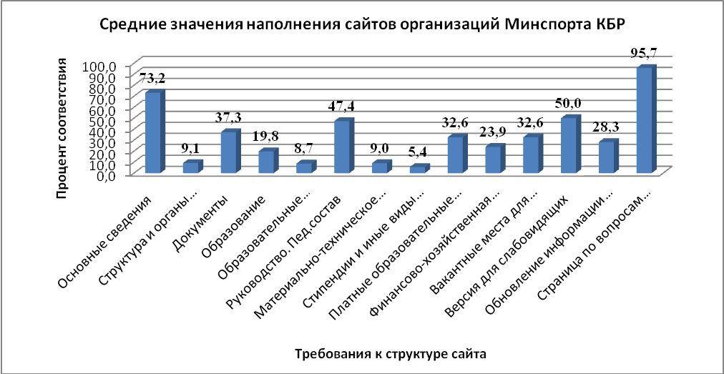

**Анализ анкет ГиМДЮСШ, заполненных организацией-оператором по 2 основным группам показателей.**

Результаты анализа показателей, характеризующих общий критерий оценки открытости и доступности информации о ГиМДЮСШ представлены в *диаграмме 2*.

Диаграмма 2

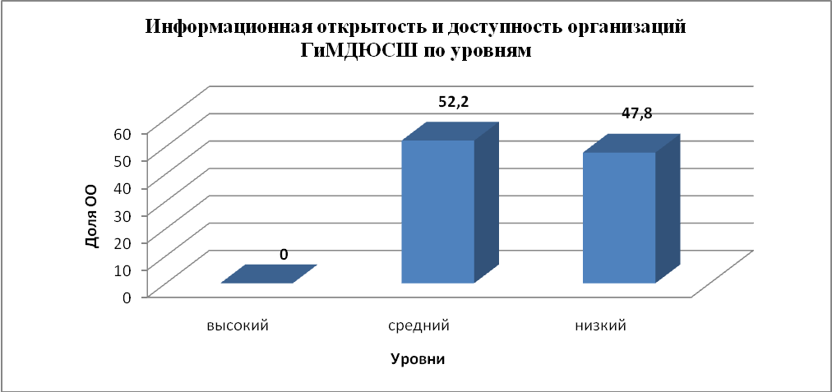

Высокие показатели, характеризующие общий критерий оценки открытости и доступности информации не показала ни одна организация. Средние показатели у 24 организаций (52,2%), низкие – у 22 организаций (47,8%).

Результаты анализа показателей, касающихся комфортности условий, в которых осуществляется образовательная деятельность, представлена в диаграмме 3.

Диаграмма 3

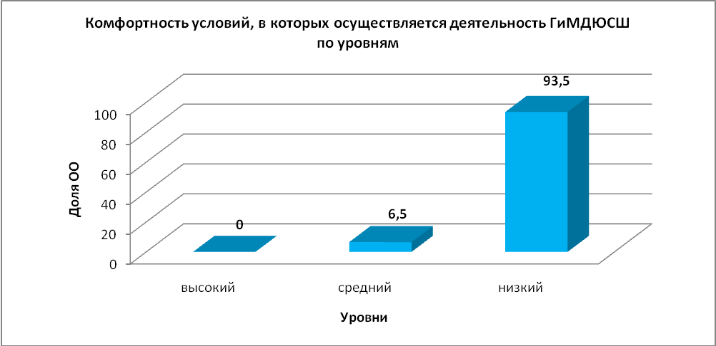

Высокие показатели, характеризующие комфортность условий, в которых осуществляется деятельность ГиМДЮСШ не показала ни одна организация.

Средние показатели имеют три организации, что составляет 6,5% от всех организаций ГиМДЮСШ, участвовавших в НОКО-2017: Муниципальное образовательное учреждение дополнительного образования детей «Детско-юношеская спортивная школа» г.п. Майского (51,4%), Муниципальное казенное учреждение дополнительного образования «Специализированная детско-юношеская спортивная школа олимпийского резерва» Чегемского муниципального района и Государственное казенное учреждение дополнительного образования детей «Детско-юношеская спортивно-адаптивная школа Минспорта КБР.

Самый низкий результат по рассматриваемому показателю имеет Муниципальное казенное образовательное учреждение дополнительного образования детей «Детско-юношеская спортивная школа олимпийского резерва по футболу» Комитета по физической культуре и спорту г.о. Нальчик (2,9%).

По результатам анализа *блока показателей, характеризующих общий критерий оценки открытости и доступности информации об организациях* ГиМДЮСШ, можно сделать следующее заключение: у 83% организаций имеется обратная связь с потребителями услуг (взаимодействие получателей образовательных услуг с организацией по телефону, электронной почте, с помощью электронных сервисов, предоставляемых на официальном сайте организации в сети Интернет, в том числе наличие возможности внесения предложений, направленных на улучшение работы организации) однако, практически ни у одной организации нет доступа к сведениям о ходе рассмотрения обращений, поступивших в организацию от заинтересованных граждан (по телефону, e-mail, с помощью электронных сервисов, доступных на официальном сайте организации).

Относительно анализа*блока показателей, характеризующихобщий критерийоценкикачестваобразовательнойдеятельностиорганизаций,касающиеся комфортности условий, в которых осуществляется деятельность* можно сделать следующее заключение:

- обеспеченность учителей компьютерами (количество компьютеров в расчете на одного учителя) ниже среднего по региону у 100% организаций.

- обеспеченность специализированными кабинетами и обеспеченность лабораторным и демонстрационным оборудованием составляет 45,7% и 8,7% соответственно.

- 34,8% организаций имеют условия для индивидуальной работы с обучающимися;

- удельный вес численности обучающихся, принявших участие в отчетном году в спортивных олимпиадах, соревнованиях, в том числе международных составил 93,5%;

- 42% обучающихся являются победителями конкурсов, смотров и других мероприятий различного уровня (региональный, всероссийский, международный);

- в проведений мероприятий по сдаче норм ГТО участвовали 52,2% обучающихся;

- наличие программ физкультурно-спортивной направленности составляет 97,8%.

Результаты анализа данного блока показывают и низкие результаты по некоторым показателям:

- наличие медицинского кабинета – 23,9%;

- наличие бассейна – 8,7%;

 Наличие возможности развития творческих способностей и интересов обучающихся, включая их участие в конкурсах и олимпиадах (в том числе во всероссийских и международных), выставках, смотрах, физкультурных мероприятиях, спортивных мероприятиях, в том числе в официальных спортивных соревнованиях, и других массовых мероприятиях отражено в *диаграмме 4*.

Диаграмма 4

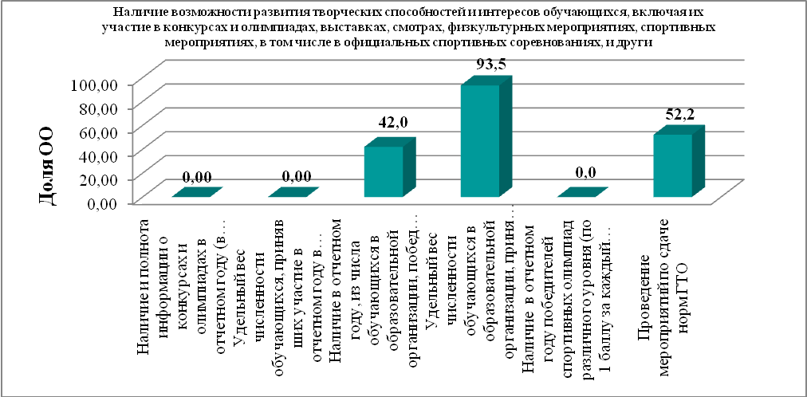

Для организаций ГиМДЮСШ особо актуальны третий и четвертый столбцы, чем и объясняются высокие показатели по этим направлениям.

Наличие возможности оказания обучающимся психолого-педагогической, медицинской и социальной помощи отражено в *диаграмме 5*.

Диаграмма 5

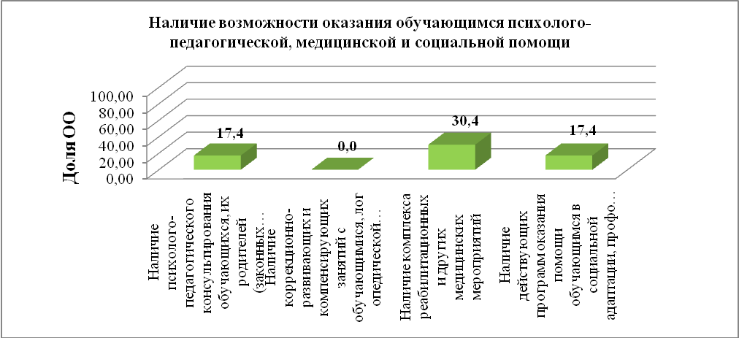

Наличие условий организации обучения и воспитания обучающихся с ограниченными возможностями здоровья и инвалидов составляет 14,6%.

Рейтинг организаций Минспорта КБР по результатам показателей, касающихся открытости, доступности и комфортности условий, в которых осуществляется образовательная деятельность (Анкета №1) приведен в *приложении 3*.

**Интернет-опрос потребителей образовательных услуг**

Для выявления позиций, мнений потребителей о качестве предоставляемых услуг проведено анкетирование **20000** потребителей образовательных услуг по четырем основным блокам критериев:

1 - открытость и доступность информации об организации и ее деятельности;

2 - комфортность условий, в которых осуществляется деятельность;

3 - доброжелательность, вежливость и компетентность работников организации.

4 –общее удовлетворение качеством образовательной деятельности организации.

Рассмотрим полученные результаты оценки качества образовательной деятельности по каждому из критериев.

**1. Открытость и доступность информации об организации и ее деятельности.**

Результаты анкетирования по первому критерию представлены в *диаграммах* 6-9.

Диаграмма 6

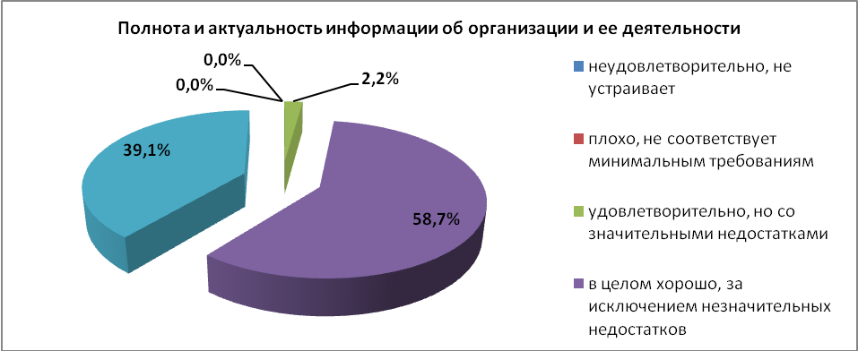

Полученные результаты позволяют сделать вывод о том, что 39,1% респондентов считают представленную информацию полной, хорошо структурированной, актуальной,58,7%отмечают, что информация представлена полностью, хорошо структурирована, однако частично не актуальна.2,2% респондентов считают, что информация представлена полностью, но плохо структурирована и не актуальна.

Диаграмма 7

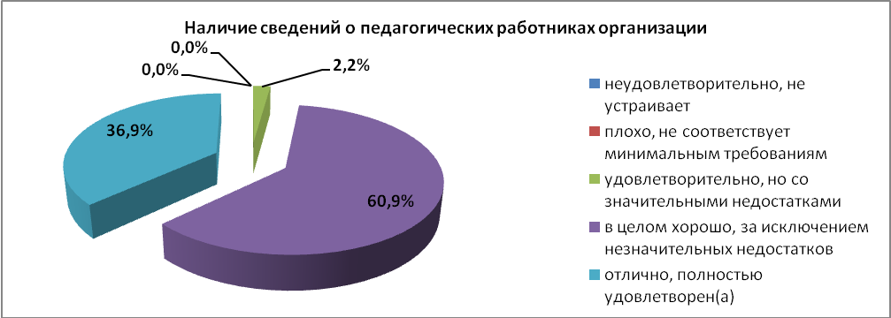 Результаты практически идентичны показателям данных о полноте и актуальности информации об организации и ее деятельности.

Диаграмма 8

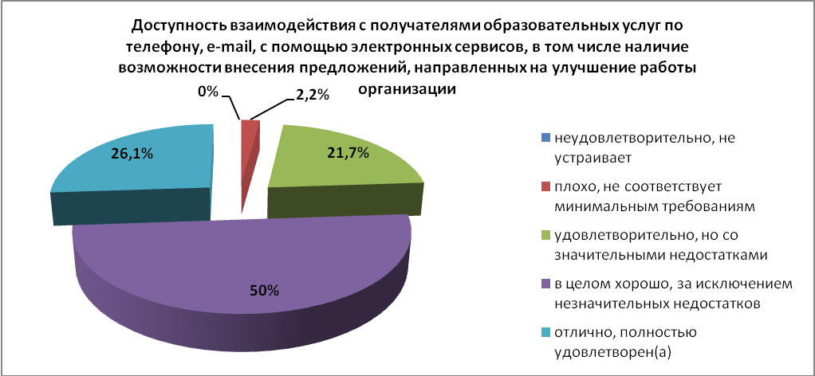 26,1% респондентов отмечают, что обеспечена работа телефона горячей линии, налажено взаимодействие по электронной почте, на сайте организации функционирует гостевая книга, обеспечена техническая возможность проведения онлайн-опросов (анкетирование) с целью изучения мнений и получения предложений по разным направлениям деятельности ОО.

50% потребителей услуг считают, что в организациях обеспечена работа горячей линии, налажено взаимодействие по электронной почте, на сайте организации функционирует гостевая книга. 27,6% отзываются аналогично, однако отмечают отсутствие гостевой книги.

Диаграмма 9

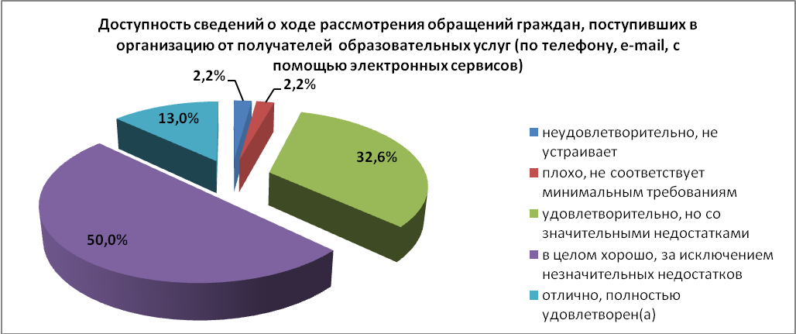

13% респондентов утверждают, что организации обеспечены технической возможностью получения сведений о ходе рассмотрения обращений граждан в режиме реального времени.

50% потребителей образовательных услуг считают, что в организациях обеспечена возможность получить информацию о ходе рассмотрения обращений граждан по телефону и электронной почте.

32,6% респондентов считают, что подобную информацию можно получить только по телефону.

2,2% отмечают наличие статистической информации о ходе рассмотрения обращений граждан на сайте. Столько же считают, что не обеспечена доступность сведений о ходе рассмотрения обращения граждан.

**2. Комфортность условий, в которых осуществляется деятельность.**

Результаты анкетирования по второму критерию представлены в *диаграммах* 10-16.

Диаграмма 10

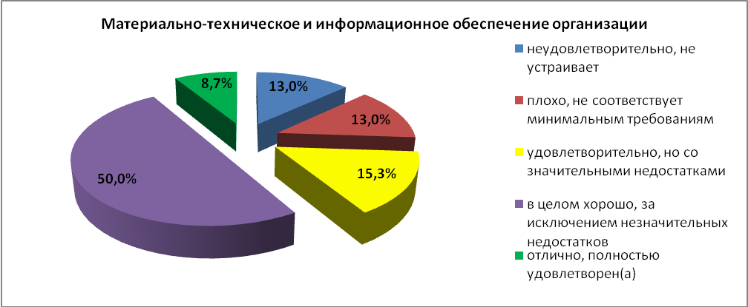

Относительно материально-технического и информационного обеспечения:

8,7% участников анкетирования отмечают, что в организациях имеются бумажные средства обучения, читальные и методические кабинеты, электронные средства обучения, включая доступ к интернету.

- 50% респондентов считают, что в организациях имеются бумажные средства обучения, читальные и методические кабинеты, электронные средства обучения, за исключением доступа к интернету;

- 15,3% отмечают наличие бумажных средств обучения, читальных и методических кабинетов, частичное наличие электронных средств обучения;

- 13% указывают на отсутствие электронных средств обучения;

- на плохое материально-техническое состояние организаций указывают также 13% респондентов.

Диаграмма 11

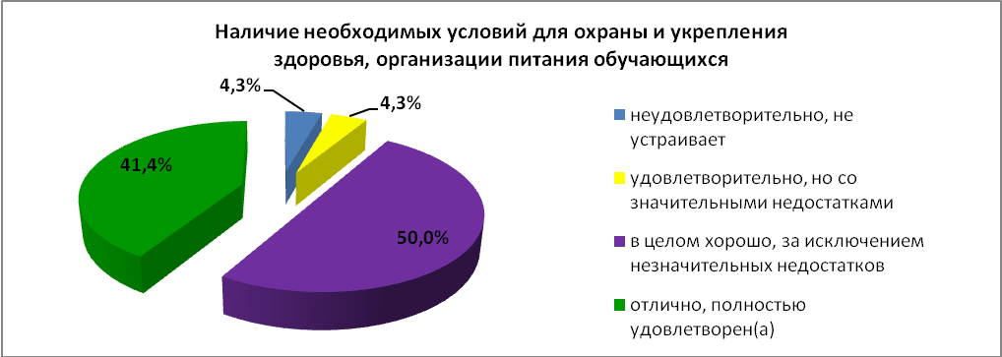

По данному направлениюполучены следующие результаты:

- 95,7% высказались за удовлетворительное состояние условий для охраны и укрепления здоровья, организации питания обучающихся;

- 4,3% указывают на отсутствие условий по данному направлению.

Диаграмма 12

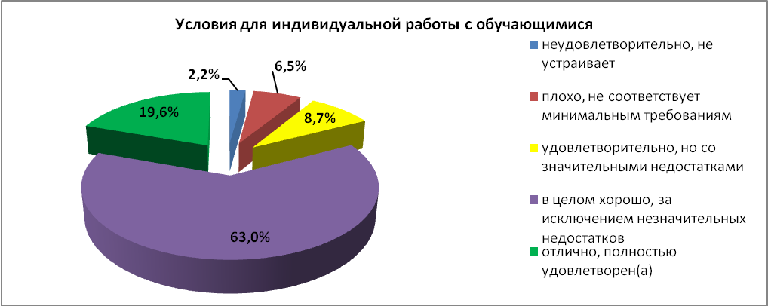

Из диаграммы видно, что 91,3% респондентов считают, что в организациях созданы условия для получения образования в рамках сетевой формы (интернет) реализации образовательных программ и удовлетворены созданными условиями для индивидуальной работы с обучающимися. 6,5% считают, что созданные условия лишь частично отвечают требованиям и 2,2% респондентов считают, что в организации не созданы условия для индивидуальной работы с обучающимися.

Диаграмма 13

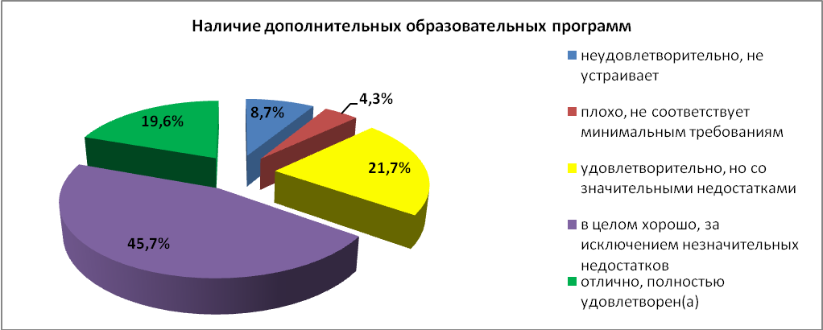

Мнения респондентов разделились следующим образом:

- 19,6% считают, что в организациях реализуются более 3 дополнительных образовательных программ;

- 45,7% - три дополнительные образовательные программы;

- 21,7% - две дополнительные образовательные программы;

- 4,3% - одна дополнительная образовательная программа;

8,7% - дополнительные образовательные программы не реализуются.

Диаграмма 14

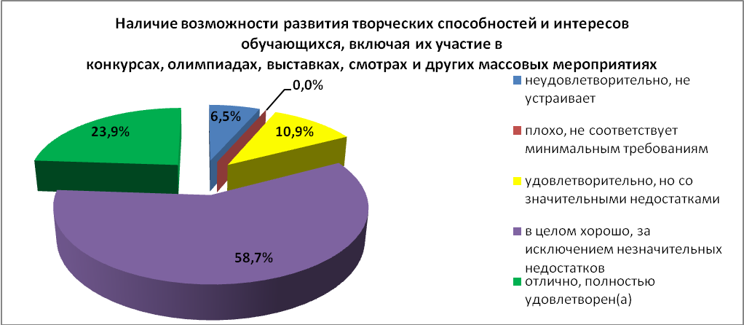

Из числа участников анкетирования 23,9% считают, что в организациях предоставлены все условия для участия обучающихся в международных и всероссийских олимпиадах и спортивных мероприятиях. 58,7% респондентов отмечают, что в организациях предоставлены условия для участия обучающихся в олимпиадах и спортивных мероприятиях, но только на региональном уровне. 10,9% утверждают, что воспитанникам предоставлены условия для участия в спортивных мероприятиях и частично в образовательных (олимпиады, выставки, смотры). 6,5% считают, что условия для развития творческих способностей не предоставлены.

Диаграмма 15

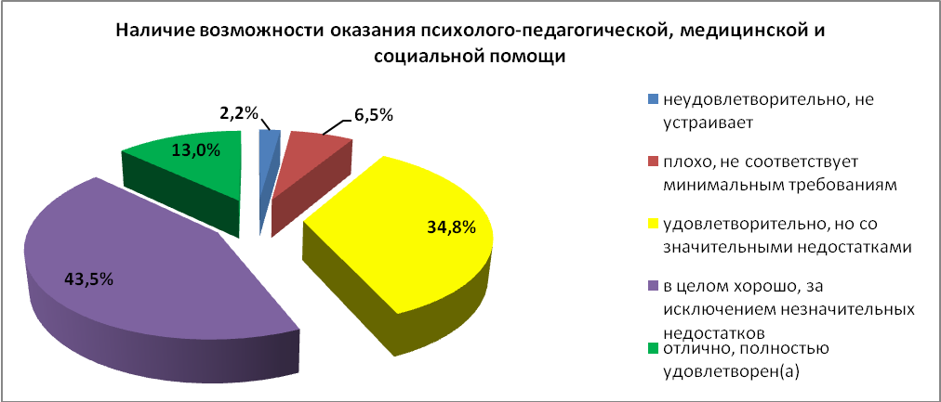

Результаты по диаграмме 15 позволяют сделать следующие выводы:

- 13% респондентов отмечают, что в организациях имеется возможность качественно оказывать все три вида помощи (психолого-педагогической, медицинской или социальной);

- 43,5% пользователей услуг считают, что в организациях имеется возможность качественно оказывать как минимум 2 вида помощи (психолого-педагогической, медицинской или социальной);

- 34,8% считают, что в организациях имеется возможность качественно оказывать 1 из видов помощи (психолого-педагогической, медицинской или социальной);

- 6,5% утверждают, что вышеуказанные виды помощи оказываются некачественно;

- 2,2% пользователей указывают на отсутствие условий для оказания перечисленных видов помощи.

Таким образом, удовлетворенность оказанием данных видов услуг пользователями составляет 91,3%.

Диаграмма 16

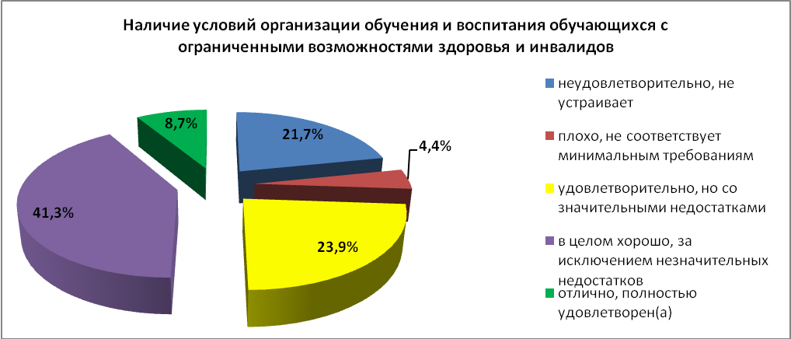

Относительно наличия условий организации обучения детей с ОВЗ и инвалидов участники анкетирования высказались по-разному:

- 8.7% потребителей услуг утверждают, что условия полностью соответствуют потребностям;

- 65,2% потребителей отмечают, что имеющиеся в организациях условия соответствуют потребностям, однако указывают на отсутствие сопутствующих услуг (специально оснащенный туалет, специальные месте подхода/подъезда) и неудобное время проведения занятий.

- 4,4% отмечают, что условия удовлетворительны, однако указывают на некоторые недостатки (недостаточное количество мест для обучения, неудобное время проведения занятий, организованные рабочие места – некомфортны).

- 21,7% респондентов высказались за полное отсутствие условий.

Результаты по второму критерию о качестве предоставляемых услуг обобщим по *диаграмме* 17.

Диаграмма 17

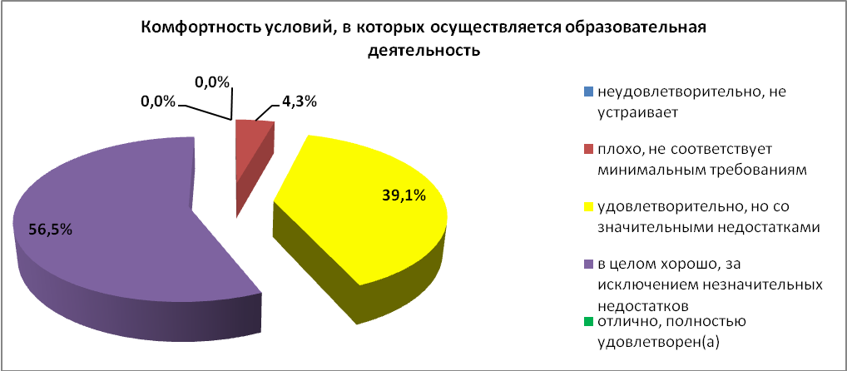

Проведенный анализ по второму критерию «Комфортность условий, в которых осуществляется образовательная деятельность» показывает, что практически все потребители услуг удовлетворены комфортностью условий, в которых осуществляется учебный процесс.

**3. Доброжелательность, вежливость и компетентность работников организации.**

Результаты анкетирования по третьему критерию представлены в *диаграммах* 18-19.

Диаграмма 18

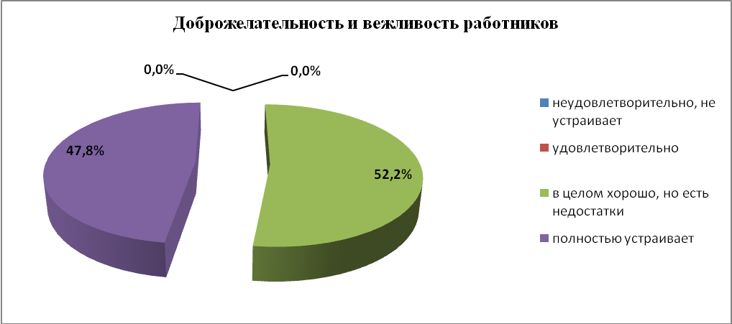

Все участники анкетирования – потребители образовательных услуг удовлетворены доброжелательностью и вежливостью работников.

Диаграмма 19

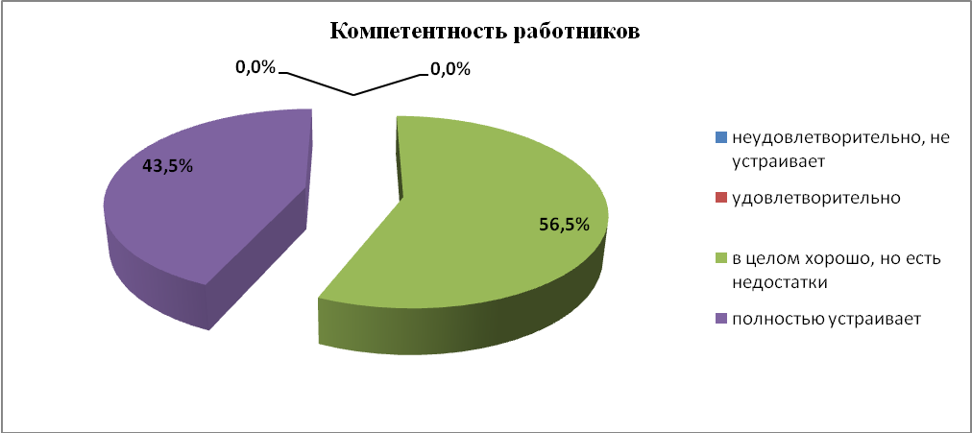

Результаты, полученные в ходе анкетирования по компетентности работников идентичны с данными по доброжелательности и вежливости.

**4. Общее удовлетворение качеством образовательной деятельности организации.**

Результаты анкетирования по четвертому критерию представлены в *диаграммах*20-22.

Диаграмма 20

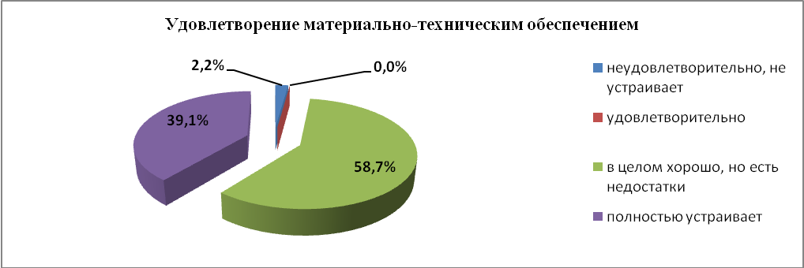

По результатам диаграммы 20 можно сказать, что все участники анкетирования удовлетворены материально-техническим обеспечением организаций. Однако 2,2% потребителей высказываются за неудовлетворительное состояние.

Диаграмма 21

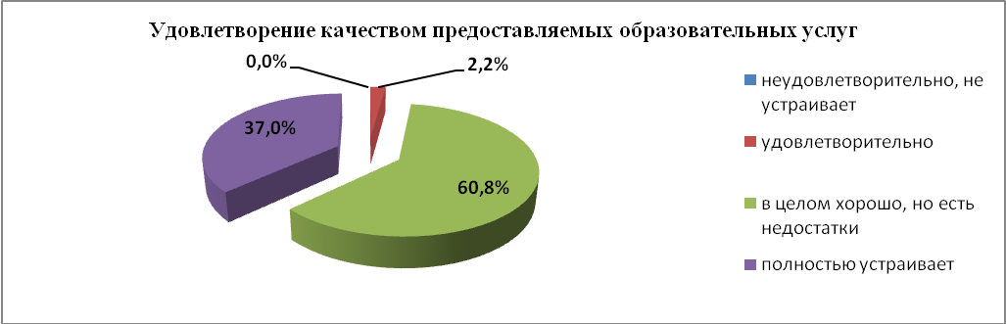

По данному направлению все респонденты довольны качеством предоставляемых образовательных услуг.

Диаграмма 22

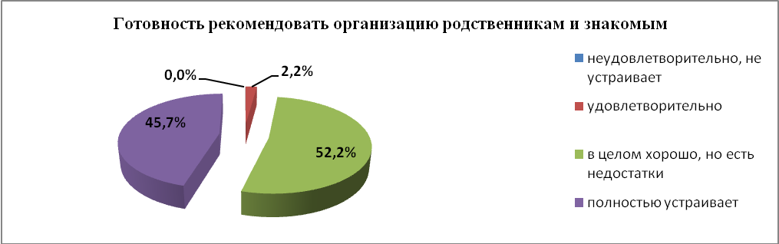

В целом, 100% респондентов готовы рекомендовать образовательные организации ГиМДЮСШ, участвовавшие в НОКО-2017, родственникам и знакомым.

В целом анкетирование выявило достаточно высокий уровень удовлетворенности участников интернет-опроса качеством образовательной деятельности организаций (99,3%) и высокую оценку получателями услуг доброжелательности, вежливости, компетентности работников образовательных организаций (100%), что является одним из важнейших критериев оценки качества предоставляемых услуг.

Удовлетворенность комфортностью условий, в которых осуществляется образовательная деятельность,выразили от 39,1% до 56,5% участников опроса.

Много противоречий у респондентов вызвали условия организации обучения и воспитания, обучающихся с ограниченными возможностями.

Таким образом, исходя из анализа полученных результатов, можно сделать **вывод** о том, что общий уровень удовлетворенности населения качеством обслуживания в ГиМДЮСШ по оценкам респондентов можно охарактеризовать как выше среднего или в целом соответствует спросу населения.

Рейтинг организаций Минспорта КБР по результатам интернет-опроса (Анкета №2) приведен в *приложении 4*.

**Рекомендации**

В целях повышения доступности и качества оказываемых услуг ГиМДЮСШ организовать работу по следующим приоритетным направлениям:

1) разработать мероприятия по внедрению системы мониторинга удовлетворенности потребителей услуг в каждой отдельно взятой организации на регулярной основе как в онлайн режиме, так и на бумажных носителях.

2) разработать мероприятия по обеспечению доступности и открытости ГиМДЮСШ, в частности:

- проработать вопрос о расширении спектра услуг для населения на новом техническом и технологическом уровне;

- каждой ГиМДЮСШ организовать ведение своего сайта в соответствии с требованиями, что является обязательным условием качественного развития организации;

- обеспечить мероприятия по широкому информированию населения о деятельности ГиМДЮСШ, об оказываемых услугах в средствах массовой информации, в сети Интернет, посредством социальных сетей.

3) руководителям ГиМДЮСШ разработать планы работы по повышению качества предоставляемых услуг;

4) учредителям ГиМДЮСШ осуществлять систематический контроль за соблюдением показателей, характеризующих доступность и полноту информации об организации ипорядке предоставления услуг; комфортности условий, созданных для потребителей при оказании услуг.

**Полученные данные могут быть использованы**:

- для проведения самооценки деятельности организаций ГиМДЮСШ;

- для дальнейшего совершенствования деятельности организаций.

**Рейтинг**

**организаций Минспорта КБР по результатам НОКО-2017**

|  |  |  |  |
| --- | --- | --- | --- |
| **Высокий уровень** | **№№ п.п.** | **Наименование организаций** | **Баллы (max.339)** |
| 1 | Муниципальное образовательное учреждение дополнительного образования детей «Детско-юношеская спортивная школа» г.о.Майского | 268,7 |
| 2 | Муниципальное образовательное учреждение дополнительного образования детей «Детско-юношеская спортивная школа №3» г.Баксан | 245,9 |
| **Средний уровень** | 3 | Муниципальное казенное образовательное учреждение дополнительного образования детей «Детско-юношеская спортивная школа» Черекского муниципального района | 236,5 |
| 4 | Государственное казенное учреждение дополнительного образования «Детско-юношеская спортивная школа по тхэквандо» | 234,5 |
| 5 | Муниципальное образовательное учреждение дополнительного образования детей «Детско-юношеская спортивная школа» Эльбрусского муниципального района г.п. Тырныауз | 233,3 |
| 6 | Муниципальное казенное учреждение дополнительного образования «Специализированная детско-юношеская спортивная школа олимпийского резерва» Чегемского муниципального района | 227,4 |
| 7 | Государственное казенное учреждение дополнительного образования детей «Детско-юношеская спортивно-адаптивная школа» г.о. Нальчик | 224,9 |
| 8 | Муниципальное бюджетное образовательное учреждение дополнительного образования детей «Специализированная детско-юношеская спортивная школа олимпийского резерва по футболу» г.о.Прохладный | 223,8 |
| 9 | Муниципальное казенное образовательное учреждение дополнительного образования детей «Комплексная детско-юношеская спортивная школа» | 223,7 |
| 10 | Муниципальное казенное образовательное учреждение дополнительного образования детей «Детско-юношеская спортивная школа №1» | 222 |
| 11 | Муниципальное казенное учреждение дополнительного образования «Специализированная детско-юношеская спортивная школа олимпийского резерва г.п.Терек | 218,8 |
| 12 | Муниципальное казенное образовательное учреждение дополнительного образования детей «Детско-юношеская спортивная школа» Комитета по физической культуре и спорту г.о.Нальчик | 216,8 |
| 13 | Государственное казенное образовательное учреждение дополнительного образования детей "Детско-юношеская спортивная школа" | 214,7 |
| 14 | Муниципальное казенное учреждение дополнительного образования детей «Специализированная детско-юношеская спортивная школа олимпийского резерва» Эльбрусского муниципального района г.п. Тырныауз | 209,8 |
| 15 | Муниципальное образовательное учреждение дополнительного образования детей «Детско-юношеская спортивная школа с.п. Верхний Акбаш» Терского муниципального района | 203,2 |
| 16 | Государственное казенное образовательное учреждение дополнительного образования детей «Специализированная детско-юношеская спортивная школа олимпийского резерва по греко-римской борьбе» | 202,3 |
| 17 | Муниципальное образовательное учреждение дополнительного образования детей «Детско-юношеская спортивная школа №1» | 199 |
| 18 | Муниципальное казенное образовательное учреждение дополнительного образования детей «Детско-юношеская спортивная школа №4» | 198,9 |
| 19 | Государственное казенное образовательное учреждение дополнительного образования детей "Специализированная детско-юношеская спортивная школа олимпийского резерва" | 191,6 |
| 20 | Муниципальное образовательное учреждение дополнительного образования детей «Детско-юношеская спортивная школа» с.п. Дейское Терского муниципального района | 189 |
| 21 | Муниципальное казенное учреждение «Комплексная детско-юношеская спортивная школа» с.п. Куба | 186,4 |
| 22 | Муниципальное казенное учреждение дополнительного образования «Детско-юношеская спортивная школа» с.п.Лечинкай Чегемского муниципального района | 186,3 |
| 23 | Муниципальное казенное образовательное учреждение дополнительного образования детей «Детско-юношеский шахматно-шашечный клуб «Ладья» | 186,1 |
| 24 | Государственное казенное образовательное учреждение дополнительного образования детей «Специализированная детско-юношеская спортивная школа олимпийского резерва по боксу» | 185,9 |
| 25 | Государственное казенное учреждение «Специализированная детско-юношеская спортивная школа Кабардино-Балкарской Республики по настольному теннису и теннису» | 185,4 |
| 26 | Государственное казенное учреждение Кабардино-Балкарской Республики «Специализированная детско-юношеская спортивная школа по современному пятиборью и конному спорту» | 183,9 |
| 27 | Муниципальное казенное образовательное учреждение дополнительного образования детей «Детско-юношеская спортивная школа №2 по баскетболу» | 182,4 |
| 28 | Муниципальное казенное учреждение «Комплексная детско-юношеская спортивная школа Баксанского муниципального района» п.Баксаненок | 182,1 |
| 29 | Муниципальное казенное образовательное учреждение «Комплексная детско-юношеская спортивная школа» с.п.Жемтала | 182,1 |
| 30 | Муниципальное образовательное учреждение дополнительного образования детей «Специализированная детско-юношеская спортивная школа олимпийского резерва» Баксанского муниципального района | 179,5 |
| 31 | Государственное казенное учреждение Кабардино-Балкарской Республики «Детско-юношеская спортивная школа Кабардино-Балкарской Республики по легкой атлетике, спортивной гимнастике и плаванию» | 179,3 |
| 32 | Муниципальное казенное образовательное учреждение дополнительного образования детей «Специализированная детско-юношеская спортивная школа олимпийского резерва» г.НарткалаУрванского муниципального района | 178 |
| 33 | Муниципальное бюджетное образовательное учреждение дополнительного образования детей «Специализированная детско-юношеская спортивная школа олимпийского резерва по легкой атлетике» г.о.Прохладный | 177,2 |
| 34 | Муниципальное казенное «Спортивная школа олимпийского резерва г.о.Баксан | 176,7 |
| 35 | Муниципальное казенное образовательное учреждение дополнительного образования детей «Специализированная детско-юношеская спортивная школа олимпийского резерва по футболу» Комитета по физической культуре и спорту г.о.Нальчик | 174,6 |
| 36 | Муниципальное казенное организация дополнительного образования детей «Дворец спорта для детей и юношества» Чегемского муниципального района | 172,5 |
| 37 | Муниципальное казенное образовательное учреждение дополнительного образования детей «Детско-юношеская спортивная школа» Урванского муниципального района | 171,4 |
| 38 | Муниципальное автономное учреждение дополнительного образования «Детско-юношеская спортивная школа» Эльбрус | 169,8 |
| 39 | Муниципальное казенное образовательное учреждение дополнительного образования детей «Детско-юношеская спортивная школа» с.п. Псыгансу Урванского муниципального района | 167,3 |
| 40 | Государственное казенное учреждение Кабардино-Балкарской Республики» Детско-юношеская спортивная школа Кабардино-Балкарской Республики по футболу им. А. Апшева» | 166,9 |
| 41 | Муниципальное казенное образовательное учреждение дополнительного образования детей «Детско-юношеская спортивная школа «Колос» Прохладненского муниципального района | 164,5 |
| 42 | Государственное казенное образовательное учреждение дополнительного образования детей «Специализированная детcко-юношеская спортивная школа олимпийского резерва по дзюдо им. С.Х. Нирова» | 164,3 |
| 43 | Государственное казенное учреждение дополнительного образования «Детско-юношеская спортивная школа по горным лыжам и альпинизму» | 160,4 |
| 44 | Муниципальное казенное образовательное учреждение дополнительного образования детей «Детско-юношеская спортивная школа №3» | 150,1 |
| 45 | Муниципальное образовательное учреждение дополнительного образования детей «Детско-юношеская спортивная школа» с.п. Урожайное Терского муниципального района | 149,7 |
| 46 | Муниципальное казенное образовательное учреждение «Спортивная школа олимпийского резерва» Лескенского муниципального района | 147 |

Приложение 1

**Замечания, выявленные в ходе проведения независимой оценки качества образования организаций Минспорта**

**Кабардино-Балкарской Республики**

**(2017 год)**

|  |  |  |
| --- | --- | --- |
| № | Наименование ОО | Замечания |
|  | Государственное казенное учреждение дополнительного образования детей «Дет­ско-юно­ше­ская спор­тив­но-адап­тив­ная школа» | По группе показателей открытость и доступность информации об образовательной организации:   1. Отсутствует информация об учредителе. 2. Нет информации по разделу «Структура и органы управления образовательной организации». 3. Нет «Плана ФХД». 4. Неполная информация по разделу «Документы» и «Локальные акты». 5. Отсутствие информации по разделу «Образование». 6. Нет документов в разделе «Образовательные стандарты». 7. Неполная информация в разделе «Руководство. Педагогический состав». 8. Отсутствие информации по разделу «Материально-техническое обеспечение и оснащенность образовательного процесса». 9. Нет информации по разделу «Платные образовательные услуги». 10. В разделе «ФХД» нет документов. 11. В разделе «Вакантные места для приема (перевода)» отсутствует информация. 12. Нет информации по разделу «Стипендии и иные виды материальной поддержки». 13. Отсутствует версия для слабовидящих. 14. Нет регулярного обновления сайта.   По группе показателей комфортность условий, в которых осуществляется образовательная деятельность – средний уровень качества созданных условий для ведения образовательной деятельности.  По группе показателей доброжелательность, вежливость, компетентность работников и удовлетворенность качеством образовательной деятельности организации потребители образовательных услуг в основном, удовлетворены. |
|  | Государственное казенное образовательное учреждение дополнительного образования детей «Спе­ци­а­ли­зи­ро­ван­ная дет­ско-юно­ше­ская спор­тив­ная школа олим­пий­ско­го ре­зер­ва по греко-рим­ской борь­бе» | По группе показателей открытость и доступность информации об образовательной организации:   1. Недостаточно информации по разделу «Структура и органы управления образовательной организации». 2. Нет «Плана ФХД». 3. Неполная информация по разделу «Документы» и «Локальные акты». 4. Отсутствие информации по разделу «Образование». 5. Нет документов в разделе «Образовательные стандарты». 6. Неполная информация в разделе «Руководство. Педагогический состав». 7. Отсутствие информации по разделу «Материально-техническое обеспечение и оснащенность образовательного процесса». 8. Нет информации по разделу «Платные образовательные услуги». 9. В разделе «ФХД» нет документов. 10. В разделе «Вакантные места для приема (перевода)» отсутствует информация. 11. Нет информации по разделу «Стипендии и иные виды материальной поддержки». 12. Нет регулярного обновления сайта.   По группе показателей комфортность условий, в которых осуществляется образовательная деятельность – низкий уровень качества созданных условий для ведения образовательной деятельности.  По группе показателей доброжелательность, вежливость, компетентность работников и удовлетворенность качеством образовательной деятельности организации потребители образовательных услуг в основном, удовлетворены. |
|  | Государственное казенное учреждение Кабардино-Балкарской Республики» Дет­ско-юно­ше­ская спор­тив­ная школа Ка­бар­ди­но-Бал­кар­ской Рес­пуб­ли­ки по фут­бо­лу им. А. Ап­ше­ва» | По группе показателей открытость и доступность информации об образовательной организации:   1. В разделе «Основные сведения» нет подраздела «информация об учредителе», «о режиме, графике работы». 2. Нет информации по разделу «Структура и органы управления образовательной организации». 3. Отсутствие документов по разделу «Документы» и «Локальные акты». 4. Отсутствие информации по разделу «Образование». 5. Нет документов в разделе «Образовательные стандарты». 6. Неполная информация в разделе «Руководство. Педагогический состав». 7. Отсутствие информации по разделу «Материально-техническое обеспечение и оснащенность образовательного процесса». 8. Нет информации по разделу «Платные образовательные услуги». 9. В разделе «ФХД» нет документов. 10. В разделе «Вакантные места для приема (перевода)» отсутствует информация. 11. Нет информации по разделу «Стипендии и иные виды материальной поддержки». 12. Отсутствует версия для слабовидящих. 13. Нет регулярного обновления сайта.   По группе показателей комфортность условий, в которых осуществляется образовательная деятельность – низкий уровень качества созданных условий для ведения образовательной деятельности.  По группе показателей доброжелательность, вежливость, компетентность работников и удовлетворенность качеством образовательной деятельности организации потребители образовательных услуг в основном, удовлетворены. |
|  | Государственное казенное образовательное учреждение дополнительного образования детей «Спе­ци­а­ли­зи­ро­ван­ная дет­ско-юно­ше­ская спор­тив­ная школа олим­пий­ско­го ре­зер­ва по боксу» | По группе показателей открытость и доступность информации об образовательной организации:   1. В разделе «Основные сведения» отсутствует информация. 2. Нет информации по разделу «Структура и органы управления образовательной организации». 3. Отсутствие документов по разделу «Документы» и «Локальные акты». 4. Отсутствие информации по разделу «Образование». 5. Нет документов в разделе «Образовательные стандарты». 6. Неполная информация в разделе «Руководство. Педагогический состав». 7. Отсутствие информации по разделу «Материально-техническое обеспечение и оснащенность образовательного процесса». 8. Нет информации по разделу «Платные образовательные услуги». 9. В разделе «ФХД» нет документов. 10. В разделе «Вакантные места для приема (перевода)» отсутствует информация. 11. Нет информации по разделу «Стипендии и иные виды материальной поддержки». 12. Отсутствует версия для слабовидящих. 13. Нет регулярного обновления сайта.   По группе показателей комфортность условий, в которых осуществляется образовательная деятельность – низкий уровень качества созданных условий для ведения образовательной деятельности.  По группе показателей доброжелательность, вежливость, компетентность работников и удовлетворенность качеством образовательной деятельности организации потребители образовательных услуг в основном, удовлетворены. |
|  | Государственное казенное образовательное учреждение дополнительного образования детей «Спе­ци­а­ли­зи­ро­ван­ная дет­ско-юно­ше­ская спор­тив­ная школа олим­пий­ско­го ре­зер­ва по дзюдо им. С.Х. Ни­ро­ва» | По группе показателей открытость и доступность информации об образовательной организации:   1. В разделе «Основные сведения» нет подраздела «информация об учредителе», «о режиме, графике работы». 2. Нет информации по разделу «Структура и органы управления образовательной организации». 3. В разделе «Локальные акты» нет подраздела «режим занятий обучающихся», «порядок оформления, возникновения и прекращения отношений между ОО и обучающимися и (или) родителями». 4. Нет документов в разделе «Документы». 5. Отсутствие информации по разделу «Образование». 6. Нет документов в разделе «Образовательные стандарты». 7. В разделе «Руководство. Педагогический состав» нет подраздела «квалификация», «наименование направления подготовки и специальности», «Данные о повышении квалификации и (или профессиональной переподготовке (при наличии)», «Стаж работы», «Общий стаж работы по специальности». 8. Отсутствие информации по разделу «Материально-техническое обеспечение и оснащенность образовательного процесса». 9. Нет информации по разделу «Платные образовательные услуги». 10. В разделе «ФХД» нет документов. 11. В разделе «Вакантные места для приема (перевода)» отсутствует информация. 12. Нет информации по разделу «Стипендии и иные виды материальной поддержки». 13. Отсутствует версия для слабовидящих.   По группе показателей комфортность условий, в которых осуществляется образовательная деятельность – низкий уровень качества созданных условий для ведения образовательной деятельности.  По группе показателей доброжелательность, вежливость, компетентность работников иудовлетворенность качеством образовательной деятельности организации потребители образовательных услуг в основном, удовлетворены. |
|  | Государственное казенное образовательное учреждение дополнительного образования детей "Детско-юношеская спортивная школа" | По группе показателей открытость и доступность информации об образовательной организации:   1. В разделе «Локальные акты» нет подраздела «порядок оформления, возникновения и прекращения отношений между ОО и обучающимися и (или) родителями». 2. Неполная информация по разделу «Документы». 3. Отсутствие информации по разделу «Образование». 4. Нет документов в разделе «Образовательные стандарты». 5. Неполная информация в разделе «Руководство. Педагогический состав». 6. Отсутствие информации по разделу «Материально-техническое обеспечение и оснащенность образовательного процесса». 7. Нет информации по разделу «Платные образовательные услуги». 8. Неполная информация по разделу «ФХД». 9. В разделе «Вакантные места для приема (перевода)» отсутствует информация. 10. Нет информации по разделу «Стипендии и иные виды материальной поддержки».   По группе показателей комфортность условий, в которых осуществляется образовательная деятельность – низкий уровень качества созданных условий для ведения образовательной деятельности.  По группе показателей доброжелательность, вежливость, компетентность работников и удовлетворенность качеством образовательной деятельности организации потребители образовательных услуг в основном, удовлетворены. |
|  | Государственное казенное образовательное учреждение дополнительного образования детей "Специализированная детско-юношеская спортивная школа олимпийского резерва" | По группе показателей открытость и доступность информации об образовательной организации:   1. В разделе «Основные сведения» нет подраздела «информация об учредителе», «о режиме, графике работы». 2. Нет информации по разделу «Структура и органы управления образовательной организации». 3. Нет «Плана ФХД». 4. В разделе «Локальные акты» нет подраздела «порядок оформления возникновения, приостановления и прекращения отношений между ОО и обучающимися и (или) родителями». 5. Неполная информация по разделу «Документы». 6. Отсутствие информации по разделу «Образование». 7. Нет документов в разделе «Образовательные стандарты». 8. Неполная информация в разделе «Руководство. Педагогический состав». 9. Отсутствие информации по разделу «Материально-техническое обеспечение и оснащенность образовательного процесса». 10. Нет информации по разделу «Платные образовательные услуги». 11. Нет информации по разделу «ФХД». 12. В разделе «Вакантные места для приема (перевода)» отсутствует информация. 13. Нет версии для слабовидящих. 14. Нет информации по разделу «Стипендии и иные виды материальной поддержки». 15. Нет регулярного обновления сайта.   По группе показателей комфортность условий, в которых осуществляется образовательная деятельность – низкий уровень качества созданных условий для ведения образовательной деятельности.  По группе показателей доброжелательность, вежливость, компетентность работников и удовлетворенность качеством образовательной деятельности организации потребители образовательных услуг в основном, удовлетворены. |
|  | Государственное казенное учреждение «Специализированная детско-юношеская спортивная школа Кабардино-Балкарской Республики по настольному теннису и теннису» | По группе показателей открытость и доступность информации об образовательной организации:   1. Нет информации по разделу «Структура и органы управления образовательной организации». 2. Отсутствуют документы в разделах «Документы», «Локальные акты». 3. Отсутствие информации по разделу «Образование». 4. Нет документов в разделе «Образовательные стандарты». 5. Нет информации по разделу «Руководство. Педагогический состав». 6. Отсутствие информации по разделу «Материально-техническое обеспечение и оснащенность образовательного процесса». 7. Нет информации по разделу «Платные образовательные услуги». 8. Нет информации по разделу «ФХД». 9. В разделе «Вакантные места для приема (перевода)» отсутствует информация. 10. Нет информации по разделу «Стипендии и иные виды материальной поддержки». 11. Нет регулярного обновления сайта.   По группе показателей комфортность условий, в которых осуществляется образовательная деятельность – низкий уровень качества созданных условий для ведения образовательной деятельности.  По группе показателей доброжелательность, вежливость, компетентность работников и удовлетворенность качеством образовательной деятельности организации потребители образовательных услуг в основном, удовлетворены. |
|  | Государственное казенное учреждение Кабардино-Балкарской Республики «Детско-юношеская спортивная школа Кабардино-Балкарской Республики по легкой атлетике, спортивной гимнастике и плаванию» | По группе показателей открытость и доступность информации об образовательной организации:   1. Нет информации по разделу «Структура и органы управления образовательной организации». 2. Отсутствуют документы в разделах «Документы», «Локальные акты». 3. Отсутствие информации по разделу «Образование». 4. Нет документов в разделе «Образовательные стандарты». 5. Нет информации по разделу «Руководство. Педагогический состав». 6. Отсутствие информации по разделу «Материально-техническое обеспечение и оснащенность образовательного процесса». 7. Нет информации по разделу «Платные образовательные услуги». 8. Нет информации по разделу «ФХД». 9. В разделе «Вакантные места для приема (перевода)» отсутствует информация. 10. Нет информации по разделу «Стипендии и иные виды материальной поддержки».   По группе показателей комфортность условий, в которых осуществляется образовательная деятельность – низкий уровень качества созданных условий для ведения образовательной деятельности.  По группе показателей доброжелательность, вежливость, компетентность работников иудовлетворенность качеством образовательной деятельности организации потребители образовательных услуг в основном, удовлетворены. |
|  | Государственное казенное учреждение Кабардино-Балкарской Республики «Специализированная детско-юношеская спортивная школа по современному пятиборью и конному спорту» | По группе показателей открытость и доступность информации об образовательной организации:   1. В разделе «Основные сведения» отсутствуют документы «информация об учредителе», «информация о режиме и графике работы». 2. Нет информации по разделу «Структура и органы управления образовательной организации». 3. Нет «Плана ФХД». 4. В разделе «Локальные акты» отсутствует документ «режим занятий обучающихся», «порядок оформления возникновения, приостановления и прекращения отношений между ОО и обучающимися и (или) родителями». 5. Нет документов в разделе «Документы». 6. Отсутствие документов по разделу «Образование». 7. Нет документов в разделе «Образовательные стандарты». 8. Неполная информации по разделу «Руководство. Педагогический состав». 9. Отсутствие информации по разделу «Материально-техническое обеспечение и оснащенность образовательного процесса». 10. Нет информации по разделу «Платные образовательные услуги». 11. Нет информации по разделу «ФХД». 12. В разделе «Вакантные места для приема (перевода)» отсутствует информация. 13. Нет информации по разделу «Стипендии и иные виды материальной поддержки». 14. Нет версии для слабовидящих. 15. Нет регулярного обновления сайта.   По группе показателей комфортность условий, в которых осуществляется образовательная деятельность – низкий уровень качества созданных условий для ведения образовательной деятельности.  По группе показателей доброжелательность, вежливость, компетентность работников и удовлетворенность качеством образовательной деятельности организации потребители образовательных услуг в основном, удовлетворены. |
|  | Государственное казенное учреждение дополнительного образования «Детско-юношеская спортивная школа по тхэквандо» | По группе показателей открытость и доступность информации об образовательной организации:   1. Недостаточно информации по разделу «Структура и органы управления образовательной организации». 2. Отсутствие информации по Лицензии. 3. В разделе «Локальные акты» нет подраздела «режим занятий обучающихся», «порядок оформления, возникновения и прекращения отношений между ОО и обучающимися и (или) родителями». 4. В разделе «Документы» нет «Отчета о результатах самообследования», «Предписания органов, осуществляющих госконтроль в сфере образования», «Отчет об исполнении предписаний». 5. В разделе «Образование» отсутствует информация о формах обучения; об учебном плане; о методических и иных документах, разработанных ОО; о численности обучающихся по ОП.; о языках на которых осуществляется обучение. 6. Нет документов в разделе «Образовательные стандарты». 7. Неполная информация по разделу «Руководство. Педагогический состав». 8. Отсутствие информации по разделу «Материально-техническое обеспечение и оснащенность образовательного процесса».   По группе показателей комфортность условий, в которых осуществляется образовательная деятельность – низкий уровень качества созданных условий для ведения образовательной деятельности.  По группе показателей доброжелательность, вежливость, компетентность работников и удовлетворенность качеством образовательной деятельности организации потребители образовательных услуг в основном, удовлетворены. |
|  | Муниципальное казенное образовательное учреждение дополнительного образования детей «Детско-юношеский шахматно-шашечный клуб «Ладья» | По группе показателей открытость и доступность информации об образовательной организации:   1. В разделе «Основные сведения» нет информации о режиме, графике работы. 2. Отсутствует информация по разделу «Структура и управления образовательной организации». 3. В разделах «Документы» и «Локальные акты» нет документов. 4. Отсутствие документов по разделу «Образование». 5. Нет документов в разделе «Образовательные стандарты». 6. Неполная информации по разделу «Руководство. Педагогический состав». 7. Отсутствие информации по разделу «Материально-техническое обеспечение и оснащенность образовательного процесса». 8. Нет информации по разделу «Платные образовательные услуги». 9. Нет информации по разделу «ФХД». 10. В разделе «Вакантные места для приема (перевода)» отсутствует информация. 11. Нет информации по разделу «Стипендии и иные виды материальной поддержки».   По группе показателей комфортность условий, в которых осуществляется образовательная деятельность – низкий уровень качества созданных условий для ведения образовательной деятельности.  По группе показателей доброжелательность, вежливость, компетентность работников и удовлетворенность качеством образовательной деятельности организации потребители образовательных услуг в основном, удовлетворены. |
|  | Муниципальное казенное образовательное учреждение дополнительного образования детей «Детско-юношеская спортивная школа №1» | По группе показателей открытость и доступность информации об образовательной организации:   1. Недостаточно информация по разделу «Структура и управления образовательной организации». 2. В разделе «Локальные акты» отсутствуют документы. 3. В разделе «Документы» неполная информация по документам. 4. Неполная информация по разделу «Образование». 5. Нет документов в разделе «Образовательные стандарты». 6. В разделе «Руководство. Педагогический состав» нет информации о наличии степеней или звания. 7. Неполная информация по разделу «Материально-техническое обеспечение и оснащенность образовательного процесса». 8. Нет информации по разделу «Стипендии и иные виды материальной поддержки». 9. Нет версии для слабовидящих.   По группе показателей комфортность условий, в которых осуществляется образовательная деятельность – низкий уровень качества созданных условий для ведения образовательной деятельности.  По группе показателей доброжелательность, вежливость, компетентность работников и удовлетворенность качеством образовательной деятельности организации потребители образовательных услуг в основном, удовлетворены. |
|  | Муниципальное казенное образовательное учреждение дополнительного образования детей «Детско-юношеская спортивная школа №2 по баскетболу» | По группе показателей открытость и доступность информации об образовательной организации:   1. В разделе «Основные сведения» нет информации о режиме, графике работы. 2. Нет информации по разделу «Структура и управления образовательной организации». 3. В разделе «Документы» и «Локальные акты» нет документов. 4. Нет информации по разделу «Образование». 5. Нет документов в разделе «Образовательные стандарты». 6. Неполная информация по разделу «Руководство. Педагогический состав». 7. Неполная информация по разделу «Материально-техническое обеспечение и оснащенность образовательного процесса». 8. Отсутствует информация по разделу «Платные образовательные услуги». 9. По разделу «ФХД» отсутствуют документы. 10. По разделу «Вакантные места для приема (перевода)» нет информации. 11. Нет информации по разделу «Стипендии и иные виды материальной поддержки».   По группе показателей комфортность условий, в которых осуществляется образовательная деятельность – низкий уровень качества созданных условий для ведения образовательной деятельности.  По группе показателей доброжелательность, вежливость, компетентность работников и удовлетворенность качеством образовательной деятельности организации потребители образовательных услуг в основном, удовлетворены. |
|  | Муниципальное казенное образовательное учреждение дополнительного образования детей «Детско-юношеская спортивная школа №3» | По группе показателей открытость и доступность информации об образовательной организации:   1. В разделе «Основные сведения» отсутствует информация. 2. Нет информации по разделу «Структура и управления образовательной организации». 3. Нет документов по разделу «Документы» и «Локальные акты». 4. Нет информации по разделу «Образование». 5. Нет документов в разделе «Образовательные стандарты». 6. Неполная информация по разделу «Руководство. Педагогический состав». 7. Неполная информация по разделу «Материально-техническое обеспечение и оснащенность образовательного процесса». 8. Нет информации по разделу «Вакантные места для приема (перевода)». 9. Нет регулярного обновления сайта.   По группе показателей комфортность условий, в которых осуществляется образовательная деятельность – низкий уровень качества созданных условий для ведения образовательной деятельности.  По группе показателей доброжелательность, вежливость, компетентность работников и удовлетворенность качеством образовательной деятельности организации потребители образовательных услуг в основном, удовлетворены. |
|  | Муниципальное казенное образовательное учреждение дополнительного образования детей «Детско-юношеская спортивная школа №4» | По группе показателей открытость и доступность информации об образовательной организации:   1. Отсутствует информация по разделу «Основные сведения». 2. Отсутствует информация по разделу «Структура и органы управления образовательной организации». 3. В разделе «Документы» и «Локальные акты» отсутствуют документы. 4. В разделе «Образование» недостаточно информации. 5. Нет документов по разделу «Образовательные стандарты». 6. В разделе «Руководство. Педагогический состав» отсутствуют контактные телефоны и адреса эл.почты; нет подраздела «квалификация»; «наличие ученой степени или звания»; «общий стаж»; «стаж работы по специальности». 7. Нет информации по разделу «Материально-техническое обеспечение и оснащенность образовательного процесса». 8. Отсутствует информация по разделу «Платные образовательные услуги». 9. По разделу «ФХД» представлена неполная информация. 10. По разделу «Вакантные места для приема (перевода)» нет информации. 11. Нет информации по разделу «Стипендии и иные виды материальной поддержки». 12. Отсутствует версия для слабовидящих.   По группе показателей комфортность условий, в которых осуществляется образовательная деятельность – низкий уровень качества созданных условий для ведения образовательной деятельности.  По группе показателей доброжелательность, вежливость, компетентность работников и удовлетворенность качеством образовательной деятельности организации потребители образовательных услуг в основном, удовлетворены. |
|  | Муниципальное казенное образовательное учреждение дополнительного образования детей «Комплексная детско-юношеская спортивная школа» | По группе показателей открытость и доступность информации об образовательной организации:   1. Отсутствует информация по разделу «Структура и органы управления образовательной организации». 2. В разделе «Документы» «Локальные акты» представлена неполная информация по запрашиваемым документам. 3. В разделе «Образование» недостаточно информации. 4. Нет документов по разделу «Образовательные стандарты». 5. Неполная информация по разделу «Руководство. Педагогический состав». 6. Нет информации по разделу «Материально-техническое обеспечение и оснащенность образовательного процесса». 7. По разделу «ФХД» нет информации. 8. Нет информации по разделу «Стипендии и иные виды материальной поддержки». 9. Нет версии для слабовидящих. 10. Нет регулярного обновления сайта.   По группе показателей комфортность условий, в которых осуществляется образовательная деятельность – низкий уровень качества созданных условий для ведения образовательной деятельности.  По группе показателей доброжелательность, вежливость, компетентность работников и удовлетворенность качеством образовательной деятельности организации потребители образовательных услуг в основном, удовлетворены. |
|  | Муниципальное казенное образовательное учреждение дополнительного образования детей «Детско-юношеская спортивная школа» Комитета по физической культуре и спорту г.о.Нальчик | По группе показателей открытость и доступность информации об образовательной организации:   1. В разделе «Основные сведения» нет даты создания ОО. 2. Неполная информация по разделу «Структура и органы управления образовательной организации». 3. Нет плана ФХД. 4. Недостаточно информации по разделам «Документы» и «Локальные акты». 5. Неполная информация по разделу «Образование». 6. Нет документа по разделу «Образовательные стандарты». 7. В разделе «Руководство. Педагогический состав» отсутствуют контактные телефоны и адреса эл.почты; нет подраздела «наличие ученой степени или звания»; данные о повышении квалификации и (или профессиональной переподготовке (при наличии). 8. Отсутствие информации по разделу «Материально-техническое обеспечение и оснащенность образовательного процесса». 9. Нет информации по разделу «Платные образовательные услуги». 10. В разделе «ФХД» нет документов. 11. В разделе «Вакантные места для приема (перевода)» отсутствует информация. 12. Нет информации по разделу «Стипендии и иные виды материальной поддержки». 13. Отсутствует версия для слабовидящих. 14. Нет регулярного обновления сайта.   По группе показателей комфортность условий, в которых осуществляется образовательная деятельность – низкий уровень качества созданных условий для ведения образовательной деятельности.  По группе показателей доброжелательность, вежливость, компетентность работников и удовлетворенность качеством образовательной деятельности организации потребители образовательных услуг в основном, удовлетворены. |
|  | Муниципальное казенное образовательное учреждение дополнительного образования детей «Специализированная детско-юношеская спортивная школа олимпийского резерва по футболу» Комитета по физической культуре и спорту г.о.Нальчик | По группе показателей открытость и доступность информации об образовательной организации:   1. В разделе основные сведения отсутствует информация. 2. В разделе «Структура и органы управления образовательной организации» нет информации. 3. Неполная информация по разделу «Документы» и «Локальные акты». 4. В разделе «Образование» нет документов. 5. В разделе «Образовательные стандарты» нет информации. 6. В разделе «Руководство. Педагогический состав» представлена неполная информация. 7. Отсутствие информации по разделу «Материально-техническое обеспечение и оснащенность образовательного процесса». 8. Нет информации по разделу «Платные образовательные услуги». 9. В разделе «ФХД» нет документов. 10. Нет информации в разделе «Вакантные места для приема (перевода)». 11. Отсутствует версия для слабовидящих.   По группе показателей комфортность условий, в которых осуществляется образовательная деятельность – низкий уровень качества созданных условий для ведения образовательной деятельности.  По группе показателей доброжелательность, вежливость, компетентность работников и удовлетворенность качеством образовательной деятельности организации потребители образовательных услуг в основном, удовлетворены. |
|  | Муниципальное образовательное учреждение дополнительного образования детей «Детско-юношеская спортивная школа №1» | По группе показателей открытость и доступность информации об образовательной организации:   1. Нет информации по разделу «Основные сведения». 2. Отсутствует информация по разделу «Структура и органы управления образовательной организации». 3. Нет документов по разделу «Документы» и «Локальные акты». 4. Нет информации по разделу «Образование». 5. Нет документов по разделу «Образовательные стандарты». 6. Неполная информация по разделу «Руководство. Педагогический состав». 7. Отсутствует информация по разделу «Материально-техническое обеспечение и оснащенность образовательного процесса». 8. Нет информации по разделу «Платные образовательные услуги». 9. По разделу «ФХД» нет документов. 10. Нет информации по разделу «Вакантные места для приема (перевода)». 11. Нет информации по разделу «Стипендии и иные виды материальной поддержки». 12. Нет регулярного обновления сайта.   По группе показателей комфортность условий, в которых осуществляется образовательная деятельность – низкий уровень качества созданных условий для ведения образовательной деятельности.  По группе показателей доброжелательность, вежливость, компетентность работников и удовлетворенность качеством образовательной деятельности организации потребители образовательных услуг в основном, удовлетворены. |
|  | Муниципальное казенное «Спортивная школа олимпийского резерва г.о.Баксан | По группе показателей открытость и доступность информации об образовательной организации:   1. Нет специального раздела «Сведения об образовательной организации», где доступ осуществляется с главной страницы сайта. 2. Нет информации по разделу «Структура и органы управления образовательной организации». 3. Нет «Плана ФХД». 4. В разделе «Локальные акты» отсутствует документ «порядок оформления возникновения, приостановления и прекращения отношений между ОО и обучающимися и (или) родителями». Отсутствуют иные локальные нормативные акты. 5. В разделе «Документы» не полностью представлены документы. 6. В разделе «Образование» нет информации. 7. Нет информации по разделу «Образовательные стандарты». 8. Неполная информация по разделу «Руководство. Педагогический состав». 9. Отсутствие информации в разделе «Материально-техническое обеспечение и оснащенность образовательного процесса». 10. Нет информации по разделу «Платные образовательные услуги». 11. По разделу «ФХД» нет документов. 12. Нет информации по разделу «Вакантные места для приема (перевода)». 13. Нет информации по разделу «Стипендии и иные виды материальной поддержки». 14. Нет регулярного обновления сайта.   По группе показателей комфортность условий, в которых осуществляется образовательная деятельность – низкий уровень качества созданных условий для ведения образовательной деятельности.  По группе показателей доброжелательность, вежливость, компетентность работников и удовлетворенность качеством образовательной деятельности организации потребители образовательных услуг в основном, удовлетворены. |
|  | Муниципальное образовательное учреждение дополнительного образования детей «Детско-юношеская спортивная школа №3» г.Баксан | По группе показателей открытость и доступность информации об образовательной организации:   1. Неполная информация по разделу «Структура и органы управления образовательной организации. 2. В разделе «Образование» нет информации о методических и иных документах, разработанных ОО. 3. В разделе «Образовательные стандарты» нет информации. 4. В разделе «Руководство. Педагогический состав» нет информации по «квалификации», «наличие ученой степени или звания». 5. В разделе «Материально-техническое обеспечение и оснащенность образовательного процесса» представлена неполная информация. 6. Нет информации по разделу «Стипендии и иные виды материальной поддержки». 7. Нет регулярного обновления сайта.   По группе показателей комфортность условий, в которых осуществляется образовательная деятельность – низкий уровень качества созданных условий для ведения образовательной деятельности.  По группе показателей доброжелательность, вежливость, компетентность работников и удовлетворенность качеством образовательной деятельности организации потребители образовательных услуг в основном, удовлетворены. |
|  | Муниципальное бюджетное образовательное учреждение дополнительного образования детей «Специализированная детско-юношеская спортивная школа олимпийского резерва по футболу» г.о.Прохладный | По группе показателей открытость и доступность информации об образовательной организации:   1. Неполная информация по разделу «Структура и органы управления образовательной организации». 2. В разделе «Локальные акты» отсутствуют режим занятий обучающихся, порядок оформления возникновения, приостановления и прекращения отношений между ОО и обучающимися и (или) родителями. 3. В разделе «Документы» отсутствуют предписания органов, осуществляющих госконтроль в сфере образования, отчеты об исполнении предписаний. 4. В разделе «Образования» нет информация о методических и иных документах разработанных ОО; о численности обучающихся по ОП; о языках, на которых осуществляется обучение. 5. В разделе «Образовательные стандарты» нет информации. 6. В разделе «Руководство. Педагогический состав» представлена неполная информация. 7. В разделе «Материально-техническое обеспечение и оснащенность образовательного процесса» представлена неполная информация. 8. Неполная информация по разделу ФХД. 9. Нет информации по разделу «Стипендии и иные виды материальной поддержки».   По группе показателей комфортность условий, в которых осуществляется образовательная деятельность – низкий уровень качества созданных условий для ведения образовательной деятельности.  По группе показателей доброжелательность, вежливость, компетентность работников и удовлетворенность качеством образовательной деятельности организации потребители образовательных услуг в основном, удовлетворены. |
|  | Муниципальное бюджетное образовательное учреждение дополнительного образования детей «Специализированная детско-юношеская спортивная школа олимпийского резерва по легкой атлетике» г.о.Прохладный | По группе показателей открытость и доступность информации об образовательной организации:   1. Нет информации по разделу «Структура и органы управления образовательной организации». 2. Нет «плана ФХД». 3. В разделе «Локальные акты» нет документа «порядок оформления возникновения, приостановления и прекращения отношений между ОО и обучающимися и (или) родителями». 4. Неполная информация по разделу «Документы». 5. Нет информации по разделам:  * «Образование» * «Образовательные стандарты» * «Руководство. Педагогический состав» * «Материально-техническое обеспечение и оснащенность образовательного процесса» * «Платные образовательные услуги» * «Финансово-хозяйственная деятельность» * «Стипендии и иные виды материальной поддержки» * «Вакантные места для приема (перевода)»  1. Нет версии для слабовидящих. 2. Нет регулярного обновления сайта.   По группе показателей комфортность условий, в которых осуществляется образовательная деятельность – низкий уровень качества созданных условий для ведения образовательной деятельности.  По группе показателей доброжелательность, вежливость, компетентность работников и удовлетворенность качеством образовательной деятельности организации потребители образовательных услуг в основном, удовлетворены. |
|  | Муниципальное образовательное учреждение дополнительного образования детей «Специализированная детско-юношеская спортивная школа олимпийского резерва» Баксанского муниципального района | По группе показателей открытость и доступность информации об образовательной организации:   1. Нет информации по разделу «Структура и органы управления образовательной организации». 2. Нет документов по разделу «Документы» и «Локальные акты». 3. Недостаточно информации по разделу «Образование». 4. Нет документов по разделу «Образовательные стандарты». 5. Неполная информация по разделу «Руководство. Педагогический состав». 6. Нет информации по разделу «Материально-техническое обеспечение и оснащенность образовательного процесса». 7. Отсутствие информации по разделу «Платные образовательные услуги». 8. Нет документов по разделу «ФХД». 9. Отсутствует версия для слабовидящих. 10. Нет информации по разделу «Стипендии и иные виды материальной поддержки». 11. Нет регулярного обновления сайта.   По группе показателей комфортность условий, в которых осуществляется образовательная деятельность – низкий уровень качества созданных условий для ведения образовательной деятельности.  По группе показателей доброжелательность, вежливость, компетентность работников и удовлетворенность качеством образовательной деятельности организации потребители образовательных услуг в основном, удовлетворены. |
|  | Муниципальное казенное учреждение «Комплексная детско-юношеская спортивная школа Баксанского муниципального района» п.Баксаненок | По группе показателей открытость и доступность информации об образовательной организации:   1. Неполная информация по разделу «Основные сведения». 2. Нет информации по разделу «Структура и органы управления образовательной организации». 3. Нет плана ФХД. 4. В разделе «Локальные акты» отсутствует документ «порядок оформления возникновения, приостановления и прекращения отношений между ОО и обучающимися и (или) родителями». 5. Неполная информация по разделу «Документы». 6. Неполная информация по разделу «Образование». 7. Нет документов по разделу «Образовательные стандарты». 8. Неполная информация по разделу «Руководство. Педагогический состав». 9. Нет информации по разделу «Материально-техническое обеспечение и оснащенность образовательного процесса». 10. Отсутствие информации по разделу «Платные образовательные услуги». 11. Нет документов по разделу «ФХД». 12. Нет информации по разделу «Вакантные места для приема (перевода)». 13. Нет информации по разделу «Стипендии и иные виды материальной поддержки». 14. Нет регулярного обновления сайта.   По группе показателей комфортность условий, в которых осуществляется образовательная деятельность – низкий уровень качества созданных условий для ведения образовательной деятельности.  По группе показателей доброжелательность, вежливость, компетентность работников и удовлетворенность качеством образовательной деятельности организации потребители образовательных услуг в основном, удовлетворены. |
|  | Муниципальное казенное учреждение «Комплексная детско-юношеская спортивная школа» с.п. Куба | По группе показателей открытость и доступность информации об образовательной организации:   1. В разделе «Основные сведения» нет информации о режиме, графике работы. 2. Нет информации по разделу «Структура и органы управления образовательной организации». 3. Нет плана ФХД. 4. В раздела «Документы» и «Локальные акты» нет документов. 5. Нет информации по разделам:  * «Образование» * «Образовательные стандарты» * «Руководство. Педагогический состав» * «Материально-техническое обеспечение и оснащенность образовательного процесса» * «Финансово-хозяйственная деятельность» * «Стипендии и иные виды материальной поддержки» * «Вакантные места для приема (перевода)» * Нет версии для слабовидящих. * Нет регулярного обновления сайта.   По группе показателей комфортность условий, в которых осуществляется образовательная деятельность – средний уровень качества созданных условий для ведения образовательной деятельности.  По группе показателей доброжелательность, вежливость, компетентность работников и удовлетворенность качеством образовательной деятельности организации потребители образовательных услуг в основном, удовлетворены. |
|  | Муниципальное казенное образовательное учреждение «Спортивная школа олимпийского резерва» Лескенского муниципального района | По группе показателей открытость и доступность информации об образовательной организации:   1. Нет информации по разделу «Основные сведения». 2. Нет информации по разделу «Структура и органы управления образовательной организации». 3. Нет плана ФХД. 4. В раздела «Документы» и «Локальные акты» нет документов. 5. Нет информации по разделам:  * «Образование» * «Образовательные стандарты» * «Руководство. Педагогический состав» * «Материально-техническое обеспечение и оснащенность образовательного процесса» * «Финансово-хозяйственная деятельность» * «Стипендии и иные виды материальной поддержки» * «Вакантные места для приема (перевода)» * Нет версии для слабовидящих. * Нет регулярного обновления сайта. * Нет странички НОКО.   По группе показателей комфортность условий, в которых осуществляется образовательная деятельность – низкий уровень качества созданных условий для ведения образовательной деятельности.  По группе показателей доброжелательность, вежливость, компетентность работников и удовлетворенность качеством образовательной деятельности организации потребители образовательных услуг в основном, удовлетворены. |
|  | Муниципальное образовательное учреждение дополнительного образования детей «Детско-юношеская спортивная школа» г.о.Майского | По группе показателей открытость и доступность информации об образовательной организации:   1. Недостаточно информации по разделу «Структура и органы управления образовательной организации». 2. В разделе «Локальные акты» нет документа «порядок оформления возникновения, приостановления и прекращения отношений между ОО и обучающимися и (или) родителями». 3. В разделе «Образование» нет информации о методических и иных документах, разработанных ОО. 4. Нет документов по разделу «Образовательные стандарты». 5. Неполная информация по разделу «Материально-техническое обеспечение и оснащенность образовательного процесса» 6. Отсутствует информация по разделу «Стипендии и иные виды материальной поддержки».   По группе показателей комфортность условий, в которых осуществляется образовательная деятельность – низкий уровень качества созданных условий для ведения образовательной деятельности.  По группе показателей доброжелательность, вежливость, компетентность работников и удовлетворенность качеством образовательной деятельности организации потребители образовательных услуг в основном, удовлетворены. |
|  | Муниципальное казенное образовательное учреждение дополнительного образования детей «Детско-юношеская спортивная школа «Колос» Прохладненского муниципального района | По группе показателей открытость и доступность информации об образовательной организации:   1. Недостаточно информации по разделу «Структура и органы управления образовательной организации». 2. В разделе «Локальные акты» нет документа «порядок оформления возникновения, приостановления и прекращения отношений между ОО и обучающимися и (или) родителями». 3. Недостаточно документации по разделу «Документы». 4. Неполная информация по разделу «Образование». 5. Нет документов по разделу «Образовательные стандарты». 6. В разделе «Руководство. Педагогический состав» нет информации о наличии степени или звания; общий стаж работы. 7. Неполная информация по разделу «Материально-техническое обеспечение и оснащенность образовательного процесса». 8. Неполная информация по разделу ФХД 9. Отсутствует информация по разделу «Стипендии и иные виды материальной поддержки». 10. Нет регулярного обновления сайта.   По группе показателей комфортность условий, в которых осуществляется образовательная деятельность – низкий уровень качества созданных условий для ведения образовательной деятельности.  По группе показателей доброжелательность, вежливость, компетентность работников и удовлетворенность качеством образовательной деятельности организации потребители образовательных услуг в основном, удовлетворены. |
|  | Муниципальное казенное учреждение дополнительного образования «Специализированная детско-юношеская спортивная школа олимпийского резерва  г.п.Терек» | По группе показателей открытость и доступность информации об образовательной организации:   1. Недостаточно информации по разделу «Структура и органы управления образовательной организации». 2. В разделе «Документы отсутствуют отчеты об исполнении предписаний». 3. В разделе «Образование» отсутствует информация о формах обучения; о численности обучающихся по ОП. 4. Нет документов по разделу «Образовательные стандарты». 5. В разделе «Руководство. Педагогический состав» нет информации о наличии степени или звания. 6. Неполная информация по разделу «Материально-техническое обеспечение и оснащенность образовательного процесса». 7. Неполная информация по разделу ФХД 8. Отсутствует информация по разделу «Стипендии и иные виды материальной поддержки». 9. Нет регулярного обновления сайта.   По группе показателей комфортность условий, в которых осуществляется образовательная деятельность – низкий уровень качества созданных условий для ведения образовательной деятельности.  По группе показателей доброжелательность, вежливость, компетентность работников и удовлетворенность качеством образовательной деятельности организации потребители образовательных услуг в основном, удовлетворены. |
|  | Муниципальное образовательное учреждение дополнительного образования детей «Детско-юношеская спортивная школа» с.п. Дейское Терского муниципального района | По группе показателей открытость и доступность информации об образовательной организации:   1. Отсутствует наличие специального раздела «Сведения об образовательной организации», где доступ осуществляется с главной страницы сайта. 2. В разделе «Основные сведения» отсутствует информация о режиме, графике работы. 3. Недостаточно информации по разделу «Структура и органы управления образовательной организации». 4. Нет плана ФХД. 5. Неполная документация по разделам «Документы» и «Локальные акты». 6. Недостаточно информации по разделу «Образование». 7. Нет документов по разделу «Образовательные стандарты». 8. Неполная информация по разделу «Руководство. Педагогический состав». 9. Неполная информация по разделу «Материально-техническое обеспечение и оснащенность образовательного процесса». 10. Нет информации по разделу ФХД. 11. Отсутствует версия для слабовидящих. 12. Отсутствует информация по разделу «Стипендии и иные виды материальной поддержки». 13. Нет регулярного обновления сайта.   По группе показателей комфортность условий, в которых осуществляется образовательная деятельность – низкий уровень качества созданных условий для ведения образовательной деятельности.  По группе показателей доброжелательность, вежливость, компетентность работников и удовлетворенность качеством образовательной деятельности организации потребители образовательных услуг в основном, удовлетворены. |
|  | Муниципальное образовательное учреждение дополнительного образования детей «Детско-юношеская спортивная школа с.п. Верхний Акбаш» Терского муниципального района | По группе показателей открытость и доступность информации об образовательной организации:   1. По разделу «Основные сведения» отсутствует информация о режиме, графике работы. 2. Недостаточно информации по разделу «Структура и органы управления образовательной организации». 3. Недостаточно документаций представлено в разделах «Документы» и «Локальные акты». 4. Недостаточно информации по разделу «Образование». 5. Нет документов по разделу «Образовательные стандарты». 6. В разделе «Руководство. Педагогический состав» нет пункта: общий стаж; стаж работы по специальности. 7. Неполная информация по разделу «Материально-техническое обеспечение и оснащенность образовательного процесса». 8. Нет информации по разделу «Платные образовательные услуги». 9. Нет документов ФХД. 10. Отсутствие версия для слабовидящих. 11. Отсутствует информация по разделу «Стипендии и иные виды материальной поддержки». 12. Нет регулярного обновления сайта.   По группе показателей комфортность условий, в которых осуществляется образовательная деятельность – низкий уровень качества созданных условий для ведения образовательной деятельности.  По группе показателей доброжелательность, вежливость, компетентность работников и удовлетворенность качеством образовательной деятельности организации потребители образовательных услуг в основном, удовлетворены. |
|  | Муниципальное образовательное учреждение дополнительного образования детей «Детско-юношеская спортивная школа» с.п. Урожайное Терского муниципального района | По группе показателей открытость и доступность информации об образовательной организации:   1. Неполная информация по разделу «Основные сведения». 2. Нет информации по разделу «Структура и органы управления образовательной организации». 3. Недостаточно документаций представлено в разделах «Документы» и «Локальные акты». 4. Нет информации по разделу «Образование». 5. Нет документов по разделу «Образовательные стандарты». 6. В разделе «Руководство. Педагогический состав» нет информации. 7. Нет информации по разделу «Материально-техническое обеспечение и оснащенность образовательного процесса». 8. Нет информации по разделу «Платные образовательные услуги». 9. Нет документов ФХД. 10. Отсутствует информация по разделу «Стипендии и иные виды материальной поддержки». 11. В разделе «Вакантные места для приема (перевода)» нет информации. 12. Нет версии для слабовидящих. 13. Нет регулярного обновления сайта.   По группе показателей комфортность условий, в которых осуществляется образовательная деятельность – низкий уровень качества созданных условий для ведения образовательной деятельности.  По группе показателей доброжелательность, вежливость, компетентность работников и удовлетворенность качеством образовательной деятельности организации потребители образовательных услуг в основном, удовлетворены. |
|  | Муниципальное казенное образовательное учреждение дополнительного образования детей «Специализированная детско-юношеская спортивная школа олимпийского резерва» г.Нарткала Урванского муниципального района | По группе показателей открытость и доступность информации об образовательной организации:   1. Недостаточно информации по разделу «Структура и органы управления образовательной организации». 2. Недостаточно документаций представлено в разделах «Документы» и «Локальные акты». 3. Недостаточно информации по разделу «Образование». 4. В разделе «Руководство. Педагогический состав» нет информации. 5. Нет информации по разделу «Материально-техническое обеспечение и оснащенность образовательного процесса». 6. Нет информации по разделу «Платные образовательные услуги». 7. Нет документов ФХД. 8. Отсутствие версия для слабовидящих. 9. Отсутствует информация по разделу «Стипендии и иные виды материальной поддержки». 10. Нет регулярного обновления сайта.   По группе показателей комфортность условий, в которых осуществляется образовательная деятельность – низкий уровень качества созданных условий для ведения образовательной деятельности.  По группе показателей доброжелательность, вежливость, компетентность работников и удовлетворенность качеством образовательной деятельности организации потребители образовательных услуг в основном, удовлетворены. |
|  | Муниципальное казенное образовательное учреждение дополнительного образования детей «Детско-юношеская спортивная школа» Урванского муниципального района | По группе показателей открытость и доступность информации об образовательной организации:   1. Неполная информация по разделу «Основные сведения». 2. Недостаточно информации по разделу «Структура и органы управления образовательной организации». 3. Нет «Плана ФХД». 4. Недостаточно документаций представлено в разделах «Документы» и «Локальные акты». 5. Нет информации по разделу «Образование». 6. Нет документов по разделу «Образовательные стандарты». 7. В разделе «Руководство. Педагогический состав» представлена неполная информация. 8. Нет информации по разделу «Материально-техническое обеспечение и оснащенность образовательного процесса». 9. Нет информации по разделу «Платные образовательные услуги». 10. Нет документов ФХД. 11. Отсутствует информация по разделу «Стипендии и иные виды материальной поддержки». 12. В разделе «Вакантные места для приема (перевода)» нет информации. 13. Нет регулярного обновления сайта.   По группе показателей комфортность условий, в которых осуществляется образовательная деятельность – средний уровень качества созданных условий для ведения образовательной деятельности.  По группе показателей доброжелательность, вежливость, компетентность работников и удовлетворенность качеством образовательной деятельности организации потребители образовательных услуг в основном, удовлетворены. |
|  | Муниципальное казенное образовательное учреждение дополнительного образования детей «Детско-юношеская спортивная школа» с.п. Псыгансу Урванского муниципального района | По группе показателей открытость и доступность информации об образовательной организации:   * 1. Отсутствует наличие специального раздела «Сведения об образовательной организации», где доступ осуществляется с главной страницы сайта.   2. Нет информации по разделу «Структура и органы управления образовательной организации».   3. Нет плана ФХД.   4. Неполная документация по разделам «Документы» и «Локальные акты».   5. Нет информации по разделу «Образование».   6. Нет документов по разделу «Образовательные стандарты».   7. Неполная информация по разделу «Руководство. Педагогический состав».   8. Нет информация по разделу «Материально-техническое обеспечение и оснащенность образовательного процесса».   9. Отсутствие информации по разделу «Платные образовательные услуги».   10. Нет информации по разделу ФХД.   11. Нет информации по разделу «Вакантные места для приема (перевода)».   12. Отсутствует версия для слабовидящих.   13. Отсутствует информация по разделу «Стипендии и иные виды материальной поддержки».   14. Нет регулярного обновления сайта.   По группе показателей комфортность условий, в которых осуществляется образовательная деятельность – низкий уровень качества созданных условий для ведения образовательной деятельности.  По группе показателей доброжелательность, вежливость, компетентность работников и удовлетворенность качеством образовательной деятельности организации потребители образовательных услуг в основном, удовлетворены. |
|  | Муниципальное казенное учреждение дополнительного образования «Специализированная детско-юношеская спортивная школа олимпийского резерва» Чегемского муниципального района | По группе показателей открытость и доступность информации об образовательной организации:   1. Нет информации по разделу «Структура и органы управления образовательной организации». 2. Нет плана ФХД. 3. В разделе «Локальные акты» нет информации о режиме занятий обучающихся. 4. В разделе «Документы» нет информации о порядке оказания платных образовательных услуг; об утверждении стоимости обучения по каждой ОП; отсутствуют отчеты от исполнений предписания. 5. Нет информации по разделу «Образование». 6. Неполная информация по разделу «Руководство. Педагогический состав». 7. Неполная информация по разделу «Материально-техническое обеспечение и оснащенность образовательного процесса». 8. Нет информации по разделу «Платные образовательные ресурсы». 9. Отсутствуют документы в разделе ФХД. 10. Отсутствует информация по разделу «Стипендии и иные виды материальной поддержки». 11. Нет версии для слабовидящих. 12. Нет регулярного обновления сайта.   По группе показателей комфортность условий, в которых осуществляется образовательная деятельность – низкий уровень качества созданных условий для ведения образовательной деятельности.  По группе показателей доброжелательность, вежливость, компетентность работников и удовлетворенность качеством образовательной деятельности организации потребители образовательных услуг в основном, удовлетворены. |
|  | Муниципальное казенное учреждение дополнительного образования «Детско-юношеская спортивная школа» с.п.Лечинкай Чегемского муниципального района | По группе показателей открытость и доступность информации об образовательной организации:   1. Недостаточно информаций по разделу «Структура и органы управления образовательной организации». 2. Нет плана ФХД. 3. В разделе «Документы» и «Локальные акты» неполная информация. 4. Нет информации по разделу «Образование». 5. Нет документов по разделу «Образовательные стандарты». 6. Неполная информация по разделу «Руководство. Педагогический состав». 7. Нет информации по разделу «Материально-техническое обеспечение и оснащенность образовательного процесса». 8. Нет информации по разделу «Платные образовательные ресурсы». 9. Отсутствуют документы в разделе ФХД. 10. Отсутствует информация по разделу «Стипендии и иные виды материальной поддержки». 11. Нет информации по разделу «Вакантные места для приема (перевода)». 12. Нет версии для слабовидящих. 13. Нет регулярного обновления сайта.   По группе показателей комфортность условий, в которых осуществляется образовательная деятельность – низкий уровень качества созданных условий для ведения образовательной деятельности.  По группе показателей доброжелательность, вежливость, компетентность работников и удовлетворенность качеством образовательной деятельности организации потребители образовательных услуг в основном, удовлетворены. |
|  | Муниципальное казенное организация дополнительного образования детей «Дворец спорта для детей и юношества» Чегемского муниципального района | По группе показателей открытость и доступность информации об образовательной организации:   * 1. Отсутствует специальный раздел «Сведения об образовательной организации», где доступ осуществляется с главной страницы сайта.   2. В разделе «Основные сведения» нет информации о режиме, графике работы.   3. Нет информации по разделу «Структура и органы управления образовательной организации».   4. Нет плана ФХД.   5. В разделе «Документы» и «Локальные акты» нет информации.   6. Нет информации по разделу «Образование».   7. Нет документов по разделу «Образовательные стандарты».   8. Нет информации по разделу «Руководство. Педагогический состав».   9. Нет информации по разделу «Материально-техническое обеспечение и оснащенность образовательного процесса».   10. Нет информации по разделу «Платные образовательные ресурсы».   11. Отсутствуют документы в разделе ФХД.   12. Отсутствует информация по разделу «Стипендии и иные виды материальной поддержки».   13. Нет информации по разделу «Вакантные места для приема (перевода)».   14. Нет версии для слабовидящих.   15. Нет регулярного обновления сайта.   16. Нет странички НОКО.   По группе показателей комфортность условий, в которых осуществляется образовательная деятельность – низкий уровень качества созданных условий для ведения образовательной деятельности.  По группе показателей доброжелательность, вежливость, компетентность работников и удовлетворенность качеством образовательной деятельности организации потребители образовательных услуг в основном, удовлетворены. |
|  | Муниципальное казенное образовательное учреждение дополнительного образования детей «Детско-юношеская спортивная школа» Черекского муниципального района | По группе показателей открытость и доступность информации об образовательной организации:   1. В разделе «Основные сведения» нет даты создания ОО.    1. Недостаточно информации по разделу «Структура и органы управления образовательной организации». 2. В разделе «Локальные акты» нет документа о порядке оформления возникновения, приостановления и прекращения отношений между ОО и обучающимися и (или) родителями. 3. Отсутствие отчета о результатах самообследования; предписания органов, осуществляющих госконтроль в сфере образования; отчеты об исполнений предписаний 4. В разделе «Образование» отсутствует информация об учебном плане с приложением копии; аннотации к рабочим программам дисциплин с приложением копий (по каждой дисциплине); о методических и иных документах, разработанных ОО; о численности обучающихся по образ.программам; о языках, на которых осуществляется обучение. 5. В разделе «Руководство. Педагогический состав» нет наличие ученой степени или звания (при наличии); данные о повышении квалификации и (или профессиональной переподготовке (при наличии). 6. Раздел «Материально-техническое обеспечение и оснащенность образовательного процесса» находится на стадии наполнения. 7. Неполная информация по разделу ФХД. 8. Нет информации по разделу «Стипендии и иные виды материальной поддержки». 9. Нет информации по разделу «Вакантные места для приема (перевода)».   По группе показателей комфортность условий, в которых осуществляется образовательная деятельность – низкий уровень качества созданных условий для ведения образовательной деятельности.  По группе показателей доброжелательность, вежливость, компетентность работников и удовлетворенность качеством образовательной деятельности организации потребители образовательных услуг в основном, удовлетворены. |
|  | Муниципальное казенное образовательное учреждение «Комплексная детско-юношеская спортивная школа» с.п.Жемтала | По группе показателей открытость и доступность информации об образовательной организации:   1. Сайт находится на стадии наполнения.   Отсутствует информация.  По группе показателей комфортность условий, в которых осуществляется образовательная деятельность – низкий уровень качества созданных условий для ведения образовательной деятельности.  По группе показателей доброжелательность, вежливость, компетентность работников и удовлетворенность качеством образовательной деятельности организации потребители образовательных услуг в основном, удовлетворены. |
|  | Муниципальное казенное учреждение дополнительного образования детей «Специализированная детско-юношеская спортивная школа олимпийского резерва» Эльбрусского муниципального района г.п. Тырнауз | По группе показателей открытость и доступность информации об образовательной организации:   1. Нет информации по разделу «Структура и органы управления образовательной организации». 2. Нет информации о Лицензии. 3. Неполная информация по разделу «Документы» и «Локальные акты». 4. Неполная информация по разделу «Образование». 5. Нет документов в разделе «Образовательные стандарты». 6. В разделе «Руководство. Педагогический состав» нет информации по квалификации, наличие ученой степени или звания, общий стаж работы. 7. Нет информации по разделу «Материально-техническое обеспечение и оснащенность образовательного процесса». 8. Нет регулярного обновления сайта.   По группе показателей комфортность условий, в которых осуществляется образовательная деятельность – низкий уровень качества созданных условий для ведения образовательной деятельности.  По группе показателей доброжелательность, вежливость, компетентность работников и удовлетворенность качеством образовательной деятельности организации потребители образовательных услуг в основном, удовлетворены. |
|  | Муниципальное образовательное учреждение дополнительного образования детей «Детско-юношеская спортивная школа» Эльбрусского муниципального района г.п. Тырнауз | По группе показателей открытость и доступность информации об образовательной организации:   * 1. Нет информации по разделу «Структура и органы управления образовательной организации».   2. Недостаточно информации по разделу «Локальные акты».   3. В разделе «Образование» нет информации о формах обучения, о нормативных сроках обучения,о методических и иных документах, разработанных ОО.   4. Недостаточно информации по разделу «Материально-техническое обеспечение и оснащенность образовательного процесса»   5. Нет регулярного обновления сайта.   По группе показателей комфортность условий, в которых осуществляется образовательная деятельность – низкий уровень качества созданных условий для ведения образовательной деятельности.  По группе показателей доброжелательность, вежливость, компетентность работников и удовлетворенность качеством образовательной деятельности организации потребители образовательных услуг в основном, удовлетворены. |
|  | Муниципальное автономное учреждение дополнительного образования «Детско-юношеская спортивная школа» Эльбрус | По группе показателей открытость и доступность информации об образовательной организации:   1. Нет информации по разделу «Основные сведения». 2. Нет информации по разделу «Структура и органы управления образовательной организации». 3. Недостаточно документации по разделу «Документы» и «Локальные акты». 4. В разделе «Образование» отсутствуют документы. 5. Нет документов в разделе «Образовательные стандарты». 6. Нет информации по разделу «Руководство. Педагогический состав». 7. Нет информации по разделу «Материально-техническое обеспечение и оснащенность образовательного процесса» 8. Нет информации по разделу «Вакантные места для приема (перевода)». 9. В разделе «Стипендии и иные виды материальной поддержки» нет информации. 10. Нет регулярного обновления сайта.   По группе показателей комфортность условий, в которых осуществляется образовательная деятельность – низкий уровень качества созданных условий для ведения образовательной деятельности.  По группе показателей доброжелательность, вежливость, компетентность работников и удовлетворенность качеством образовательной деятельности организации потребители образовательных услуг в основном, удовлетворены. |
|  | Государственное казенное учреждение дополнительного образования «Детско-юношеская спортивная школа по горным лыжам и альпинизму» | По группе показателей открытость и доступность информации об образовательной организации:   1. Неполная информация по разделу «Основные сведения». 2. Нет информации по разделу «Структура и органы управления образовательной организации». 3. Нет документации по разделу «Документы» и «Локальные акты». 4. В разделе «Образование» отсутствуют документы. 5. Нет документов в разделе «Образовательные стандарты». 6. Нет информации по разделу «Руководство. Педагогический состав». 7. Нет информации по разделу «Материально-техническое обеспечение и оснащенность образовательного процесса» 8. Отсутствие информации по разделу «Платные образовательные услуги». 9. Нет документов по разделу ФХД. 10. Нет информации по разделу «Вакантные места для приема (перевода)». 11. В разделе «Стипендии и иные виды материальной поддержки» нет информации.   По группе показателей комфортность условий, в которых осуществляется образовательная деятельность – низкий уровень качества созданных условий для ведения образовательной деятельности.  По группе показателей доброжелательность, вежливость, компетентность работников и удовлетворенность качеством образовательной деятельности организации потребители образовательных услуг в основном, удовлетворены. |

Приложение 2

**Рейтинг**

**организаций Минспорта КБР по результатам мониторинга сайтов**

|  |  |  |  |
| --- | --- | --- | --- |
| **Высокий уровень** | **№№ п.п.** | **Наименование организаций** | **Баллы (max. 69)** |
| 1 | Муниципальное образовательное учреждение дополнительного образования детей «Детско-юношеская спортивная школа» г.о.Майского | 58 |
| 2 | Муниципальное образовательное учреждение дополнительного образования детей «Детско-юношеская спортивная школа №3» г.Баксан | 52 |
| 3 | Муниципальное казенное учреждение дополнительного образования «Специализированная детско-юношеская спортивная школа олимпийского резерва г.п.Терек | 49 |
| 4 | Муниципальное образовательное учреждение дополнительного образования детей «Детско-юношеская спортивная школа» Эльбрусского муниципального района г.п. Тырныауз | 49 |
| **Средний уровень** | 5 | Муниципальное бюджетное образовательное учреждение дополнительного образования детей «Специализированная детско-юношеская спортивная школа олимпийского резерва по футболу» г.о.Прохладный | 45 |
| 6 | Муниципальное казенное образовательное учреждение дополнительного образования детей «Детско-юношеская спортивная школа» Черекского муниципального района | 40 |
| 7 | Муниципальное казенное образовательное учреждение дополнительного образования детей «Детско-юношеская спортивная школа «Колос» Прохладненского муниципального района | 39 |
| 8 | Государственное казенное учреждение дополнительного образования «Детско-юношеская спортивная школа по тхэквандо» | 38 |
| 9 | Муниципальное казенное образовательное учреждение дополнительного образования детей «Детско-юношеская спортивная школа №1» | 38 |
| 10 | Муниципальное казенное учреждение дополнительного образования «Специализированная детско-юношеская спортивная школа олимпийского резерва» Чегемского муниципального района | 34 |
| 11 | Муниципальное казенное учреждение дополнительного образования детей «Специализированная детско-юношеская спортивная школа олимпийского резерва» Эльбрусского муниципального района г.п. Тырныауз | 33 |
| 12 | Государственное казенное образовательное учреждение дополнительного образования детей "Детско-юношеская спортивная школа" | 31 |
| 13 | Муниципальное образовательное учреждение дополнительного образования детей «Детско-юношеская спортивная школа с.п. Верхний Акбаш» Терского муниципального района | 30 |
| 14 | Муниципальное образовательное учреждение дополнительного образования детей «Детско-юношеская спортивная школа» с.п. Дейское Терского муниципального района | 29 |
| **Низкий уровень** | 15 | Муниципальное казенное образовательное учреждение дополнительного образования детей «Детско-юношеская спортивная школа» Комитета по физической культуре и спорту г.о.Нальчик | 26 |
| 16 | Муниципальное казенное образовательное учреждение дополнительного образования детей «Комплексная детско-юношеская спортивная школа» | 25 |
| 17 | Государственное казенное образовательное учреждение дополнительного образования детей «Специализированная детскоюношеская спортивная школа олимпийского резерва по греко-римской борьбе» | 22 |
| 18 | Муниципальное казенное образовательное учреждение дополнительного образования детей «Детско-юношеская спортивная школа №2 по баскетболу» | 22 |
| 19 | Государственное казенное образовательное учреждение дополнительного образования детей «Специализированная детcко-юношеская спортивная школа олимпийского резерва по дзюдо им. С.Х. Нирова» | 21 |
| 20 | Муниципальное казенное «Спортивная школа олимпийского резерва г.о.Баксан | 21 |
| 21 | Муниципальное казенное образовательное учреждение дополнительного образования детей «Детско-юношеская спортивная школа» Урванского муниципального района | 21 |
| 22 | Государственное казенное учреждение дополнительного образования детей «Детско-юношеская спортивно-адаптивная школа» г.о. Нальчик | 20 |
| 23 | Муниципальное казенное образовательное учреждение дополнительного образования детей «Детско-юношеская спортивная школа №4» | 20 |
| 24 | Муниципальное образовательное учреждение дополнительного образования детей «Специализированная детско-юношеская спортивная школа олимпийского резерва» Баксанского муниципального района | 20 |
| 25 | Муниципальное казенное учреждение дополнительного образования «Детско-юношеская спортивная школа» с.п.Лечинкай Чегемского муниципального района | 20 |
| 26 | Муниципальное казенное образовательное учреждение дополнительного образования детей «Детско-юношеская спортивная школа» с.п. ПсыгансуУрванского муниципального района | 18 |
| 27 | Государственное казенное образовательное учреждение дополнительного образования детей "Специализированная детско-юношеская спортивная школа олимпийского резерва" | 17 |
| 28 | Государственное казенное учреждение Кабардино-Балкарской Республики «Специализированная детско-юношеская спортивная школа по современному пятиборью и конному спорту» | 17 |
| 29 | Муниципальное казенное образовательное учреждение дополнительного образования детей «Детско-юношеский шахматно-шашечный клуб «Ладья» | 17 |
| 30 | Государственное казенное учреждение Кабардино-Балкарской Республики» Детско-юношеская спортивная школа Кабардино-Балкарской Республики по футболу им. А. Апшева» | 16 |
| 31 | Муниципальное образовательное учреждение дополнительного образования детей «Детско-юношеская спортивная школа №1» | 15 |
| 32 | Муниципальное казенное образовательное учреждение дополнительного образования детей «Специализированная детско-юношеская спортивная школа олимпийского резерва» г.НарткалаУрванского муниципального района | 15 |
| 33 | Муниципальное бюджетное образовательное учреждение дополнительного образования детей «Специализированная детско-юношеская спортивная школа олимпийского резерва по легкой атлетике» г.о.Прохладный | 14 |
| 34 | Муниципальное казенное учреждение «Комплексная детско-юношеская спортивная школа Баксанского муниципального района» п.Баксаненок | 13 |
| 35 | Муниципальное казенное образовательное учреждение дополнительного образования детей «Специализированная детско-юношеская спортивная школа олимпийского резерва по футболу» Комитета по физической культуре и спорту г.о.Нальчик | 12 |
| 36 | Муниципальное казенное учреждение «Комплексная детско-юношеская спортивная школа» с.п. Куба | 12 |
| 37 | Государственное казенное образовательное учреждение дополнительного образования детей «Специализированная детско-юношеская спортивная школа олимпийского резерва по боксу» | 11 |
| 38 | Государственное казенное учреждение Кабардино-Балкарской Республики «Детско-юношеская спортивная школа Кабардино-Балкарской Республики по легкой атлетике, спортивной гимнастике и плаванию» | 10 |
| 39 | Муниципальное казенное образовательное учреждение дополнительного образования детей «Детско-юношеская спортивная школа №3» | 9 |
| 40 | Муниципальное казенное образовательное учреждение «Комплексная детско-юношеская спортивная школа» с.п.Жемтала | 9 |
| 41 | Муниципальное автономное учреждение дополнительного образования «Детско-юношеская спортивная школа» Эльбрус | 9 |
| 42 | Муниципальное образовательное учреждение дополнительного образования детей «Детско-юношеская спортивная школа» с.п. Урожайное Терского муниципального района | 8 |
| 43 | Государственное казенное учреждение «Специализированная детско-юношеская спортивная школа Кабардино-Балкарской Республики по настольному теннису и теннису» | 8 |
| 44 | Государственное казенное учреждение дополнительного образования «Детско-юношеская спортивная школа по горным лыжам и альпинизму» | 5 |
| 45 | Муниципальное казенное организация дополнительного образования детей «Дворец спорта для детей и юношества» Чегемского муниципального района | 4 |
| 46 | Муниципальное казенное образовательное учреждение «Спортивная школа олимпийского резерва» Лескенского муниципального района | 1 |

Приложение 3

**Рейтинг**

**организаций Минспорта КБР по результатам показателей, касающихся открытости, доступности и комфортности условий, в которых осуществляется образовательная деятельность (Анкета №1)**

|  |  |  |  |
| --- | --- | --- | --- |
| **Средний уровень** | **№№ п.п.** | **Наименование организаций** | **Баллы (max.110)** |
| 1 | Муниципальное образовательное учреждение дополнительного образования детей «Детско-юношеская спортивная школа» г.о.Майского | 63 |
| 2 | Муниципальное казенное учреждение дополнительного образования «Специализированная детско-юношеская спортивная школа олимпийского резерва» Чегемского муниципального района | 54 |
| 3 | Государственное казенное учреждение дополнительного образования детей «Детско-юношеская спортивно-адаптивная школа» г.о. Нальчик | 49 |
| 4 | Муниципальное образовательное учреждение дополнительного образования детей «Детско-юношеская спортивная школа» Эльбрусского муниципального района г.п. Тырныауз | 48 |
| 5 | Государственное казенное учреждение дополнительного образования «Детско-юношеская спортивная школа по тхэквандо» | 47 |
| 6 | Муниципальное образовательное учреждение дополнительного образования детей «Детско-юношеская спортивная школа с.п. Верхний Акбаш» Терского муниципального района | 45 |
| 7 | Муниципальное казенное образовательное учреждение дополнительного образования детей «Детско-юношеский шахматно-шашечный клуб «Ладья» | 44 |
| 8 | Муниципальное казенное учреждение дополнительного образования детей «Специализированная детско-юношеская спортивная школа олимпийского резерва» Эльбрусского муниципального района г.п. Тырныауз | 44 |
| **Низкий уровень** | 9 | Муниципальное казенное образовательное учреждение дополнительного образования детей «Детско-юношеская спортивная школа» Черекского муниципального района | 43 |
| 10 | Муниципальное казенное образовательное учреждение дополнительного образования детей «Детско-юношеская спортивная школа» Комитета по физической культуре и спорту г.о.Нальчик | 42 |
| 11 | Муниципальное образовательное учреждение дополнительного образования детей «Детско-юношеская спортивная школа №3» г.Баксан | 42 |
| 12 | Муниципальное казенное учреждение дополнительного образования «Специализированная детско-юношеская спортивная школа олимпийского резерва г.п.Терек | 42 |
| 13 | Муниципальное казенное образовательное учреждение дополнительного образования детей «Комплексная детско-юношеская спортивная школа» | 40 |
| 14 | Муниципальное бюджетное образовательное учреждение дополнительного образования детей «Специализированная детско-юношеская спортивная школа олимпийского резерва по футболу» г.о.Прохладный | 40 |
| 15 | Муниципальное казенное учреждение дополнительного образования «Детско-юношеская спортивная школа» с.п.Лечинкай Чегемского муниципального района | 40 |
| 16 | Государственное казенное образовательное учреждение дополнительного образования детей "Детско-юношеская спортивная школа" | 39 |
| 17 | Муниципальное казенное «Спортивная школа олимпийского резерва г.о.Баксан | 38 |
| 18 | Муниципальное образовательное учреждение дополнительного образования детей «Специализированная детско-юношеская спортивная школа олимпийского резерва» Баксанского муниципального района | 38 |
| 19 | Муниципальное казенное образовательное учреждение дополнительного образования детей «Детско-юношеская спортивная школа «Колос» Прохладненского муниципального района | 37 |
| 20 | Государственное казенное образовательное учреждение дополнительного образования детей "Специализированная детско-юношеская спортивная школа олимпийского резерва" | 36 |
| 21 | Государственное казенное учреждение Кабардино-Балкарской Республики «Специализированная детско-юношеская спортивная школа по современному пятиборью и конному спорту» | 36 |
| 22 | Муниципальное казенное образовательное учреждение дополнительного образования детей «Детско-юношеская спортивная школа №2 по баскетболу» | 35 |
| 23 | Муниципальное бюджетное образовательное учреждение дополнительного образования детей «Специализированная детско-юношеская спортивная школа олимпийского резерва по легкой атлетике» г.о.Прохладный | 35 |
| 24 | Муниципальное образовательное учреждение дополнительного образования детей «Детско-юношеская спортивная школа» с.п. Дейское Терского муниципального района | 34 |
| 25 | Муниципальное казенное образовательное учреждение дополнительного образования детей «Детско-юношеская спортивная школа №1» | 33 |
| 26 | Муниципальное казенное образовательное учреждение дополнительного образования детей «Детско-юношеская спортивная школа» с.п. ПсыгансуУрванского муниципального района | 33 |
| 27 | Муниципальное казенное образовательное учреждение дополнительного образования детей «Специализированная детско-юношеская спортивная школа олимпийского резерва» г.НарткалаУрванского муниципального района | 32 |
| 28 | Муниципальное образовательное учреждение дополнительного образования детей «Детско-юношеская спортивная школа №1» | 30 |
| 29 | Государственное казенное учреждение «Специализированная детско-юношеская спортивная школа Кабардино-Балкарской Республики по настольному теннису и теннису» | 30 |
| 30 | Государственное казенное учреждение Кабардино-Балкарской Республики» Детско-юношеская спортивная школа Кабардино-Балкарской Республики по футболу им. А. Апшева» | 29 |
| 31 | Государственное казенное образовательное учреждение дополнительного образования детей «Специализированная детcко-юношеская спортивная школа олимпийского резерва по дзюдо им. С.Х. Нирова» | 29 |
| 32 | Муниципальное казенное образовательное учреждение «Комплексная детско-юношеская спортивная школа» с.п.Жемтала | 29 |
| 33 | Муниципальное казенное учреждение «Комплексная детско-юношеская спортивная школа Баксанского муниципального района» п.Баксаненок | 28 |
| 34 | Муниципальное казенное образовательное учреждение дополнительного образования детей «Детско-юношеская спортивная школа» Урванского муниципального района | 28 |
| 35 | Муниципальное казенное организация дополнительного образования детей «Дворец спорта для детей и юношества» Чегемского муниципального района | 28 |
| 36 | Государственное казенное учреждение Кабардино-Балкарской Республики «Детско-юношеская спортивная школа Кабардино-Балкарской Республики по легкой атлетике, спортивной гимнастике и плаванию» | 27 |
| 37 | Государственное казенное образовательное учреждение дополнительного образования детей «Специализированная детско-юношеская спортивная школа олимпийского резерва по боксу» | 26 |
| 38 | Государственное казенное образовательное учреждение дополнительного образования детей «Специализированная детскоюношеская спортивная школа олимпийского резерва по греко-римской борьбе» | 22 |
| 39 | Муниципальное образовательное учреждение дополнительного образования детей «Детско-юношеская спортивная школа» с.п. Урожайное Терского муниципального района | 22 |
| 40 | Муниципальное казенное образовательное учреждение дополнительного образования детей «Детско-юношеская спортивная школа №4» | 20 |
| 41 | Муниципальное казенное учреждение «Комплексная детско-юношеская спортивная школа» с.п. Куба | 20 |
| 42 | Муниципальное казенное образовательное учреждение дополнительного образования детей «Детско-юношеская спортивная школа №3» | 19 |
| 43 | Муниципальное автономное учреждение дополнительного образования «Детско-юношеская спортивная школа» Эльбрус | 19 |
| 44 | Муниципальное казенное образовательное учреждение «Спортивная школа олимпийского резерва» Лескенского муниципального района | 16 |
| 45 | Государственное казенное учреждение дополнительного образования «Детско-юношеская спортивная школа по горным лыжам и альпинизму» | 16 |
| 46 | Муниципальное казенное образовательное учреждение дополнительного образования детей «Специализированная детско-юношеская спортивная школа олимпийского резерва по футболу» Комитета по физической культуре и спорту г.о.Нальчик | 10 |

Приложение 4

**Рейтинг**

**Организаций Минспорта КБР по результатам интернет-опроса (Анкета №2)**

|  |  |  |  |
| --- | --- | --- | --- |
| **Высокий уровень** | **№№ п.п.** | **Наименование организаций** | **Баллы (max.160)** |
| 1 | Муниципальное казенное образовательное учреждение дополнительного образования детей «Детско-юношеская спортивная школа №4» | 158,9 |
| 2 | Муниципальное казенное образовательное учреждение дополнительного образования детей «Комплексная детско-юношеская спортивная школа» | 158,7 |
| 3 | Государственное казенное образовательное учреждение дополнительного образования детей «Специализированная детскоюношеская спортивная школа олимпийского резерва по греко-римской борьбе» | 158,3 |
| 4 | Государственное казенное учреждение дополнительного образования детей «Детско-юношеская спортивно-адаптивная школа» г.о. Нальчик | 155,9 |
| 5 | Муниципальное казенное учреждение «Комплексная детско-юношеская спортивная школа» с.п. Куба | 154,4 |
| 6 | Муниципальное образовательное учреждение дополнительного образования детей «Детско-юношеская спортивная школа №1» | 154 |
| 7 | Муниципальное казенное образовательное учреждение дополнительного образования детей «Детско-юношеская спортивная школа» Черекского муниципального района | 153,5 |
| 8 | Муниципальное казенное образовательное учреждение дополнительного образования детей «Специализированная детско-юношеская спортивная школа олимпийского резерва по футболу» Комитета по физической культуре и спорту г.о.Нальчик | 152,6 |
| 9 | Муниципальное образовательное учреждение дополнительного образования детей «Детско-юношеская спортивная школа №3» г.Баксан | 151,9 |
| 10 | Муниципальное казенное образовательное учреждение дополнительного образования детей «Детско-юношеская спортивная школа №1» | 151 |
| 11 | Государственное казенное учреждение дополнительного образования «Детско-юношеская спортивная школа по тхэквандо» | 149,5 |
| 12 | Государственное казенное образовательное учреждение дополнительного образования детей «Специализированная детско-юношеская спортивная школа олимпийского резерва по боксу» | 148,9 |
| 13 | Муниципальное казенное образовательное учреждение дополнительного образования детей «Детско-юношеская спортивная школа» Комитета по физической культуре и спорту г.о.Нальчик | 148,8 |
| 14 | Муниципальное образовательное учреждение дополнительного образования детей «Детско-юношеская спортивная школа» г.о.Майского | 147,7 |
| 15 | Государственное казенное учреждение «Специализированная детско-юношеская спортивная школа Кабардино-Балкарской Республики по настольному теннису и теннису» | 147,4 |
| 16 | Государственное казенное образовательное учреждение дополнительного образования детей "Детско-юношеская спортивная школа" | 144,7 |
| 17 | Муниципальное казенное образовательное учреждение «Комплексная детско-юношеская спортивная школа» с.п.Жемтала | 144,1 |
| 18 | Государственное казенное учреждение Кабардино-Балкарской Республики «Детско-юношеская спортивная школа Кабардино-Балкарской Республики по легкой атлетике, спортивной гимнастике и плаванию» | 142,3 |
| 19 | Муниципальное автономное учреждение дополнительного образования «Детско-юношеская спортивная школа» Эльбрус | 141,8 |
| 20 | Муниципальное казенное учреждение «Комплексная детско-юношеская спортивная школа Баксанского муниципального района» п.Баксаненок | 141,1 |
| 21 | Муниципальное казенное организация дополнительного образования детей «Дворец спорта для детей и юношества» Чегемского муниципального района | 140,5 |
| 22 | Муниципальное казенное учреждение дополнительного образования «Специализированная детско-юношеская спортивная школа олимпийского резерва» Чегемского муниципального района | 139,4 |
| 23 | Государственное казенное учреждение дополнительного образования «Детско-юношеская спортивная школа по горным лыжам и альпинизму» | 139,4 |
| 24 | Муниципальное бюджетное образовательное учреждение дополнительного образования детей «Специализированная детско-юношеская спортивная школа олимпийского резерва по футболу» г.о.Прохладный | 138,8 |
| 25 | Государственное казенное образовательное учреждение дополнительного образования детей "Специализированная детско-юношеская спортивная школа олимпийского резерва" | 138,6 |
| 26 | Муниципальное образовательное учреждение дополнительного образования детей «Детско-юношеская спортивная школа» Эльбрусского муниципального района г.п. Тырныауз | 136,3 |
| 27 | Муниципальное казенное учреждение дополнительного образования детей «Специализированная детско-юношеская спортивная школа олимпийского резерва» Эльбрусского муниципального района г.п. Тырныауз | 132,8 |
| 28 | Муниципальное казенное образовательное учреждение дополнительного образования детей «Специализированная детско-юношеская спортивная школа олимпийского резерва» г.НарткалаУрванского муниципального района | 131 |
| 29 | Государственное казенное учреждение Кабардино-Балкарской Республики «Специализированная детско-юношеская спортивная школа по современному пятиборью и конному спорту» | 130,9 |
| 30 | Муниципальное казенное образовательное учреждение «Спортивная школа олимпийского резерва» Лескенского муниципального района | 130 |
| 31 | Муниципальное бюджетное образовательное учреждение дополнительного образования детей «Специализированная детско-юношеская спортивная школа олимпийского резерва по легкой атлетике» г.о.Прохладный | 128,2 |
| 32 | Муниципальное образовательное учреждение дополнительного образования детей «Детско-юношеская спортивная школа с.п. Верхний Акбаш» Терского муниципального района | 128,2 |
| 33 | Муниципальное казенное учреждение дополнительного образования «Специализированная детско-юношеская спортивная школа олимпийского резерва г.п.Терек | 127,8 |
| 34 | Муниципальное казенное учреждение дополнительного образования «Детско-юношеская спортивная школа» с.п.Лечинкай Чегемского муниципального района | 126,3 |
| 35 | Муниципальное образовательное учреждение дополнительного образования детей «Детско-юношеская спортивная школа» с.п. Дейское Терского муниципального района | 126 |
| 36 | Муниципальное казенное образовательное учреждение дополнительного образования детей «Детско-юношеская спортивная школа №2 по баскетболу» | 125,4 |
| 37 | Муниципальное казенное образовательное учреждение дополнительного образования детей «Детско-юношеский шахматно-шашечный клуб «Ладья» | 125,1 |
| 38 | Муниципальное казенное образовательное учреждение дополнительного образования детей «Детско-юношеская спортивная школа» Урванского муниципального района | 122,4 |
| 39 | Муниципальное казенное образовательное учреждение дополнительного образования детей «Детско-юношеская спортивная школа №3» | 122,1 |
| 40 | Государственное казенное учреждение Кабардино-Балкарской Республики» Детско-юношеская спортивная школа Кабардино-Балкарской Республики по футболу им. А. Апшева» | 121,9 |
| 41 | Муниципальное образовательное учреждение дополнительного образования детей «Специализированная детско-юношеская спортивная школа олимпийского резерва» Баксанского муниципального района | 121,5 |
| 42 | Муниципальное образовательное учреждение дополнительного образования детей «Детско-юношеская спортивная школа» с.п. Урожайное Терского муниципального района | 119,7 |
| 43 | Муниципальное казенное «Спортивная школа олимпийского резерва г.о.Баксан | 117,7 |
| 44 | Муниципальное казенное образовательное учреждение дополнительного образования детей «Детско-юношеская спортивная школа» с.п. ПсыгансуУрванского муниципального района | 116,3 |
| 45 | Государственное казенное образовательное учреждение дополнительного образования детей «Специализированная детcко-юношеская спортивная школа олимпийского резерва по дзюдо им. С.Х. Нирова» | 114,3 |
| **Средний уровень** | 46 | Муниципальное казенное образовательное учреждение дополнительного образования детей «Детско-юношеская спортивная школа «Колос» Прохладненского муниципального района | 88,5 |